
МИНОБРНАУКИ РОССИИ
федеральное государственное бюджетное образовательное
учреждение высшего образования
«Национальный исследовательский университет «МЭИ»

Институт | ИВТ
Кафедра | ВМСС

ВЫПУСКНАЯ КВАЛИФИКАЦИОННАЯ РАБОТА
(бакалаврская работа)

Направление |  |  |  | 09.03.01 Информатика и вычислительная техника
(код и наименование)

Направленность (профиль) |  |  |  |  |  |  |  |  | Автоматизированные системы обработки
информации и управления
Форма обучения |  |  |  |  |  |  | очная
 |  | (очная/очно-заочная/заочная)
Тема: |  | Разработка программы для улучшения качества изображений
Студент
группа подпись фамилия и инициалы

Научный руководитель |  |  |  |  |  | к.т.н. доцент Раскатова М.В.
уч. степень должность подпись фамилия и инициалы

«Работа допущена к защите»
Зав. кафедрой |  |  |  |  | к.т.н. доцент Вишняков С.В.
уч. степень звание подпись фамилия и инициалы

Дата
Москва, 2021

СОДЕРЖАНИЕ
ВВЕДЕНИЕ 4
1. ПОСТАНОВКА ЗАДАЧИ 6
2. МАСШТАБИРОВАНИЕ ИЗОБРАЖЕНИЙ 8
2.1. Структура файла BMP 8
2.2. Методы масштабирования изображений 12
2.2.1. Метод ближайшего соседа 12
2.2.2. Билинейная интерполяция 13
2.2.3. Бикубическая интерполяция 14
2.2.4. Направленная интерполяция кубической свертки 18
2.2.5. Интерполяция с помощью ряда Фурье 21
2.2.6. Интерполяция с помощью фильтра Ланцоша 22
2.3 Вывод 24
3. РАЗРАБОТКА ПРИЛОЖЕНИЯ 25
3.1. Разработка структуры приложения 25
3.2. Разработка алгоритмов работы с BMP файлом 27
3.2.1. Чтение из BMP файла 27
3.2.3. Создание BMP файла 28
3.3. Разработка алгоритмов методов масштабирования изображения 31
3.3.1. Метод ближайшего соседа 31
3.3.2. Билинейная интерполяция 32
3.3.3. Бикубическая интерполяция 34
3.3.4. Направленная интерполяция кубической свертки 36
3.3.5. Интерполяция с помощью ряда Фурье 38
3.3.6. Интерполяция с помощью фильтра Ланцоша 40
3.4. Разработка пользовательского интерфейса 42
3.5 Вывод 46
4. РЕАЛИЗАЦИЯ И ТЕСТИРОВАНИЕ ПРИЛОЖЕНИЯ 47
4.1. Описание разработанного приложения 47
4.2. Тестирование приложения 48
4.3. Сравнение результатов реализованных методов масштабирования изображений 55
4.4 Вывод 59
ЗАКЛЮЧЕНИЕ 60
СПИСОК ИСПОЛЬЗУЕМЫХ ИСТОЧНИКОВ 61
ПРИЛОЖЕНИЕ А. Задание на выпускную квалификационную работу 64
ПРИЛОЖЕНИЕ Б. Листинг программы модуля пользовательского интерфейса 67
ПРИЛОЖЕНИЕ В. Листинг программы модуля чтения из BMP файла 75
ПРИЛОЖЕНИЕ Г. Листинг программы модуля записи BMP файла 84
ПРИЛОЖЕНИЕ Д. Листинг программы модуля методов масштабирования изображения 92

ВВЕДЕНИЕ
Испокон веков человечество волновала возможность запечатления и сохранения окружающей его действительности. Начиная с созданных первобытных времен и заканчивая современностью, основным методом достижения этой задачи является представление получаемой нами зрительной информации в виде изображения в той или иной форме (например, рисунки, картины, фотографии).
С приходом информационной эпохи появилась возможность сохранения изображений в цифровом виде и их отображение в визуальной форме.
Цифровые изображения бывают двух видов: растровые и векторные [1].
Растровые изображения представляют собой прямоугольный массив пикселей (наименьших элементов), хранящих в себе данные параметров определенного цветового пространства (RGB, CMYK, XYZ, YCbCr и т.п.).
Векторные, в свою очередь, основаны на представлении изображения в виде элементарных геометрических объектов и их описании в виде векторов.
Также появляется понятие цифровой обработки изображений – обработка цифровых изображений с использованием различных алгоритмов с помощью цифровых вычислительных машин. Она включает в себя различные операции: сглаживание, яркостные преобразования, восстановление, реконструкцию, фильтрацию и др. [2].
С развитием технологий возникает необходимость повышения качества изображений для улучшения их зрительного восприятия. Это может быть достигнуто с помощью одного из методов цифровой обработки – масштабирования, результатом которой является увеличение разрешения с сохранением пропорций [3]. Оно осуществляется применением различных математических алгоритмов и способов обработки цифровых сигналов.
По результатам преддипломной практики необходимо разработать приложение для улучшения качества изображений с помощью уже существующих методов масштабирования.
На основе результатов реализации данных методов следует провести их сравнительный анализ.
Итогом работы приложения должно быть получение масштабированного изображения.

1. ПОСТАНОВКА ЗАДАЧИ
Требуется разработать приложение для улучшения качества изображений в формате BMP с помощью следующих методов масштабирования:
В работе необходимо реализовать и сравнении следующих методов масштабирования изображений:
- Ближайшего соседа;
- Билинейной интерполяции;
- Бикубической интерполяции;
- Направленной интерполяцией кубической свертки;
- Интерполяция с помощью ряда Фурье;
- Интерполяция с помощью фильтра Ланцоша.
Для обеспечения взаимодействия с приложением, следует разработать удобный и понятный графический интерфейс, который должен предоставлять пользователям следующие возможности:
- Выбор обрабатываемого файла;
- Выбор метода и установка соответствующих операции параметров (степень масштабирования изображения, а также параметры необходимые для каждого метода);
- Выбор места сохранения масштабированного файла.
Также для вышеперечисленных функций необходимо предусмотреть обработку исключений:
- Обрабатываемый файл не выбран или произошла ошибка при его чтении;
- Не введены или неправильно введены параметры, соответствующие каждому из методов;
Итогом работы приложения должно быть масштабированное изображения в исходном формате BMP.
Также необходимо провести сравнительный анализ разрабатываемых методов (оценку быстродействия, достоинств и недостатков каждого из них), основываясь на полученных результатах.
Приложение должно быть разработано на языке высокого уровня Python [4], с использованием библиотек math, numpy, os, PIL, time и tkinter, на платформе Visual Studio 2019 на ОС Windows 10.

2. МАСШТАБИРОВАНИЕ ИЗОБРАЖЕНИЙ

2.1. Структура файла BMP
BMP (от англ. Bitmap Picture) – формат файла растрового изображения, который был разработан компанией Microsoft в 1986 году [5].
В данном формате пиксели хранятся в формате RGBQUAD (целочисленные, могут содержать значения от 0 до 255) [7]:
- Red – яркость красного канала;
- Green – яркость зеленого канала;
- Blue – яркость голубого канала;
- Alpha – альфа-канал (степень прозрачности);
Альфа-канал является опциональным (в зависимости от разрядности изображения). Если он отсутствует, то такой формат называется RGBTRIPLE [4].
Общая структура BMP файла [6] представлена в таблице 1 (структуры представлены в порядке их размещения в файле).
Табл.1. Общая структура BMP файла
Название структуры | Размер, байт | Назначение
BITMAPFILEHEADER | 14 | Хранит общую информацию о файле
BITMAPINFO | от 12 до 124 (в зависимости от версии) | Содержит подробную информацию об изображении (формат BMP файла, размерности изображения и др.)
Маски | переменный размер | Хранит маски для извлечения каналов в BMP файле
Таблица цветов | переменный размер | Нужна для определения цветов по их индексам
Массив пикселей | переменный размер | Содержит в себе массив пикселей изображения

Далее будут подробно рассмотрены каждые из структур.

BITMAPFILEHEADER
Структура BITMAPFILEHEADER [9] представлена в таблице 2.
Табл.2. Структура BITMAPFILEHEADER
Название поля | Размер, байт | Назначение
bfType | 2 | Помогает определить формат файла.
bfSize | 4 | Размер BMP файла (в байтах)
bfReserved1 | 2 | Зарезервировано и содержит 0
bfReserved2 | 2
bfOffBits | 4 | Смещение в байтах от начала файла матрицы пикселей

Поле bfType также помогает определить порядок чтения бит:
- Eсли bfType = 4D42₁₆, то порядок little-endian (от младшего к старшему разряду);
- Eсли bfType = 424D ₁₆, то порядок big-endian (от старшего к младшему разряду);

BITMAPINFO
Структура BITMAPINFO [8] имеет 4 основных версии:
- BITMAPCOREHEADER (версия CORE) – размер 12 байт;
- BITMAPINFOHEADER (версия 3) – размер 40 байт;
- BITMAPV4HEADER (версия 4) – размер 108 байт;
- BITMAPV5HEADER (версия 5) – размер 124 байт.

Структура BITMAPCOREHEADER [10] представлена в таблице 3.
Табл.3. Структура BITMAPCOREHEADER
Название поля | Размер, байт | Назначение
bcSize | 4 | Размер структуры BITMAPCOREHEADER в байтах
bcWidth | 2 | Ширина изображения (в пикселях)
bcHeight | 2 | Высота изображения (в пикселях)
bcPlanes | 2 | Количество цветных плоскостей (всегда содержит 1)
bcBitCount | 2 | Количество бит/пиксель

Поскольку BITMAPV5HEADER [13] является дополнением BITMAPV4HEADER [12], которая является дополнением BITMAPINFOHEADER [11], то их структура будет представлена в таблице 4.
Табл.4. Структура BITMAPINFOHEADER
Название поля | Размер, байт | Назначение
BITMAPINFOHEADER
biSize | 4 | Размер структуры BITMAPINFOHEADER в байтах (служит для определения версии)
biWidth | 4 | Ширина изображения (в пикселях)
biHeight | 4 | Высота изображения (в пикселях)
biPlanes | 2 | Количество цветных плоскостей (всегда содержит 1)
biBitCount | 2 | Количество бит/пиксель
biCompression | 4 | Используемый метод сжатия
biSizeImage | 4 | Размер необработанных данных изображения в байтах (если хранится в двумерном массиве, то равно 0)
biXPelsPerMeter | 4 | Количество пикселей/метр по горизонтали
biYPelsPerMeter | 4 | Количество пикселей/метр по вертикали
biClrUsed | 4 | Размер таблицы цветов (количество цветов)
biClrImportant | 4 | Количество важных цветов (равно 0, если важен каждый цвет)
BITMAPV4HEADER
bV4RedMask | 4 | Маска для извлечения красного канала
bV4GreenMask | 4 | Маска для извлечения зеленого канала
bV4BlueMask | 4 | Маска для извлечения голубого канала
bV4AlphaMask | 4 | Маска для извлечения альфа канала
bV4CSType | 4 | Тип цветового пространства
bV4Endpoints | 36 | Конечные точки
bV4GammaRed | 4 | Гамма красного канала
bV4GammaGreen | 4 | Гамма зеленого канала
bV4GammaBlue | 4 | Гамма синего канала
BITMAPV5HEADER
bV5Intent | 4 | Приоритет рендеринга
bV5ProfileData | 4 | Смещение цветового профиля (в байтах)
bV5ProfileSize | 4 | Размер цветового профиля
bV5Reserved | 4 | Зарезервировано и равно 0

Маски
Маски используются для извлечения каналов в BMP файлах с разрядностью равной 16 или 32.
Использование маски зависит от значения поля biCompression (размер указан для разрядностей 16 и 32 бит соответственно) [13]:
- biCompression = 3 – маска формата RGBTRIPLE (размер 12 байт или 24 байт);
- biCompression = 6 – маска формата RGBQUAD (размер 16 байт или 32 байт);
Также маски обязательно присутствуют в BITMAPINFOHEADER версий 4 и 5 и хранится в соответствующих полях (при этом отдельной структуры для хранения масок не создается).

Таблица цветов
Содержит в себе все возможные встречающиеся в файле цвета в формате RGBTRIPLE/RGBQUAD (в зависимости от значения biCompression). [8]
Обязательно создается в BMP файлах разрядностью от 1 до 8 (в остальных случаях не используется).
Если поле biClrUsed = 0, то размерность таблицы цветов равна 2^{n}, где n – разрядность файла.
Если существует таблица цветов, то в массив пикселей вместо значений RGBQUAD будет содержать индексы из таблицы цветов.

Массив пикселей
Формат хранения пикселей зависит от разрядности BMP файла [6].
Эта зависимость представлена в таблице 5.
Табл.5. Формат хранения пикселей в BMP файле
Разрядность | Размер пикселя | Размер синего канала | Размер зеленого канала | Размер красного канала | Размер альфа канала
1 | 1 бит | - | - | - | -
2 | 2 бит | - | - | - | -
4 | 4 бит | - | - | - | -
8 | 1 байт | - | - | - | -
16 | 2 байт | 5 бит | 5 бит | 5 бит | 1 бит (опционально)
24 | 3 байт | 1 байт | 1 байт | 1 байт | -
32 | 4 байт | 1 байт | 1 байт | 1 байт | 1 байт
48 | 6 байт | 2 байт | 2 байт | 2 байт | -
64 | 8 байт | 2 байт | 2 байт | 2 байт | 2 байт

2.2. Методы масштабирования изображений

2.2.1. Метод ближайшего соседа
Метод ближайшего соседа (от англ. Nearest Neighbor) также называют интерполяцией нулевого порядка. Его суть заключается в том, что значения интерполируемых пикселей делают равными значениям пикселей, к которым они примыкают [2].
Для двумерного изображения алгоритм реализации данного метода, будет иметь вид (1):
(1)
, где – степень увеличения по оси X; – степень увеличения по оси Y; – исходное значение ширины; – исходное значение высоты; – новое значение ширины; – новое значение высоты; и – масштабные коэффициенты; – исходная матрица пикселей; – масштабированная матрица пикселей.
В результате, метод ближайшего соседа является самым быстродейственным, но в то же время самым низким по качеству итогового изображения.

2.2.2. Билинейная интерполяция
Является линейной интерполяцией, принимаемой для функции двух переменных [2, 15].
Данный метод заключается в рассмотрении квадрата пикселей размерностью 2x2 пикселя, взятого из исходного изображения:
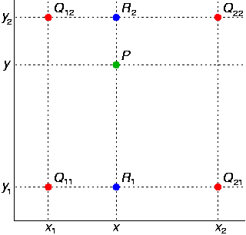
Рис.1. Рассматриваемый квадрат пикселей при билинейной интерполяции
В данном изображении , , , – пиксели исходного изображения, – искомый интерполируемый пиксель.
Результатом интерполяции будет значение интерполирующей функции , имеющей вид (2):
(2)
, где:

(3)

Но т.к. мы можем рассматривать квадрат пикселей использую начальные и конечные координаты 0 и 1 соответственно, то формула примет следующий окончательный вид (4):
(4)
, где:
(5)
Результатом билинейной интерполяция интерполяции будет изображение размерностью ( – высота исходного изображения; – его ширина; и – степени увеличения изображения по осям X и Y соответственно), а (т.к. имеются и смежных для интерполяции пар в каждой строке и столбце).

2.2.3. Бикубическая интерполяция
Является кубической интерполяцией, принимаемой для функции двух переменных [2, 15].
Данный метод заключается в рассмотрении в квадрате пикселей размерностью 4x4 пикселя ( и ) матрицы 2x2 ( и ).
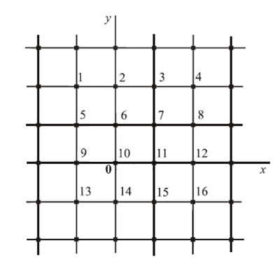
Рис.2. Рассматриваемый квадрат пикселей при бикубической интерполяции
Результатом интерполяции будет значение интерполирующей функции , имеющей вид (6):
(6)
, где:
(7)

Также существует метод проведения бикубической интерполяции сплайнами. В этом случае интерполирующая функция будет иметь вид (8):
(8)
Коэффициенты находятся путем решения матричного уравнения (9):
(9)
, где:
(10)
(11)
(12)
В итоге, рассчитанные коэффициенты используются для вычисления значения в квадрате 2x2 ( и ).
При переходе к следующей матрицы пикселей находится заново.

2.2.4. Направленная интерполяция кубической свертки
Направленная интерполяция кубической свертки (сокр. DCCI – от англ. Directional Cubic Convolution Interpolation) – метод интерполяции, который рассматривает изображение, в отличии от билинейного и бикубического, в диагональном направлении, а не вертикальном или горизонтальном [16].
Одним из ограничений DCCI является то, что он работает только для двукратного масштабирования изображения.
Метод имеет следующий алгоритм работы:
- Копируем в выходную матрицу исходные пиксели с шагом в 1 пиксель;
- Расчет значения диагональных пикселей;
- Вычисление значения вертикальных и горизонтальных пикселей;

Расчет значения диагональных пикселей
Рассматриваем квадрат пикселей исходного изображения размером 4x4 и определяем значения центрального элемента квадрата 7x7 из новой матрицы:
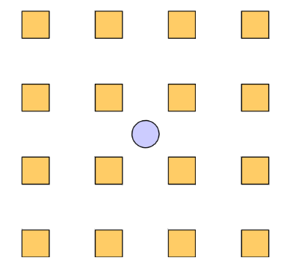
Рис.3. Рассматриваемый квадрат при расчете диагональных пикселей

В начале, определяем вспомогательные значения (13):
( и )  ( и ) | (13)

Тогда расчет искомого значения будет иметь вид (14):
(14)

Вычисления значения вертикальных и горизонтальных пикселей
После определения всех диагональных пикселей в изображении, рассматривается квадрат пикселей 7x7 из новой матрицы:
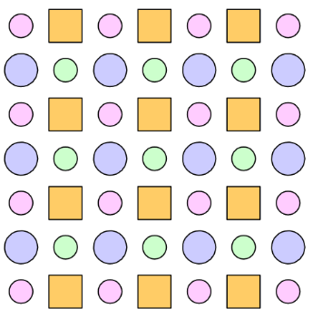
Рис.4. Рассматриваемый квадрат при расчете вертикальных и горизонтальных пикселей
Определяем вспомогательные значения (15):
(15)
Аналогично расчету значений диагональных пикселей (см. формулу (14)), вычисляется только центральный элемент матрицы:
Таким образом, последовательно вычисляя оставшиеся значения пикселей, мы получаем масштабированное в 2 раза изображение.

2.2.5. Интерполяция с помощью ряда Фурье
Суть данного метода заключается в рассмотрении исходного изображения в виде непрерывного двумерного сигнала и дальнейшей интерполяции области высоких его ряда Фурье [17].
Алгоритм действий будет следующий:
- Представляем исходную матрицу пикселей в виде двумерного ряда Фурье;
- Интерполируем (добавляем нулевые значения) в области высоких частот;
- Получаем из ряда Фурье обратно матрицу пикселей.
Для представления сигнала в виде ряда Фурье мы используем прямое двумерное дискретное преобразование Фурье (поскольку изображение у нас представлено матрицей пикселей):
(16)
, где: и – размерности исходной матрицы по осям X и Y соответственно.
Для получения же сигнала мы используем обратное двумерное дискретное преобразование Фурье:
(17)
Также стоит брать во внимание точность математических вычислений, поэтому следует пронормировать итоговый сигнал (матрицу пикселей) по среднеквадратичному значению яркостей каждого из каналов:
(18)

2.2.6. Интерполяция с помощью фильтра Ланцоша
Метод интерполяция с помощью фильтра Ланцоша [18, 19] основан на одноименной оконной функции, имеющей вид (19):
(19)
Для одномерного случая результатом интерполяции будет следующее значение:
(20)
, где – массив известных значений, а – ядро Ланцоша (21):
(20)

Поскольку растровое изображение представляет собой матрицу пикселей, то мы рассматриваем двумерное ядро Ланцоша:
(21)
Оно представляет собой квадрат пикселей исходного изображения размером , где .
Тогда для двумерного случая результат интерполяции будет иметь следующий вид:
(22)
Но таким образом можно определить значения только для квадрата размером 3x3 ( и ). Параметр будет влиять только на точность интерполяции (что делает его похожим на бикубический метод).

2.3 Вывод
В данном разделе были рассмотрены следующие теоретические материалы:
- Структура BMP файла;
- Описание обозначенных в постановке задачи методов масштабирования изображения, а также соответствующие им математические формулы;
Все это является необходимым для дальнейшей разработки приложения:
- Без знания о структуре BMP файла невозможно реализовать операции чтения уже существующих изображений и создание новых в этом формате;
- На основе описания методов масштабирования изображения будут разработаны алгоритмы их реализации.
Также на основе представленных в этом разделе материалов, можно сделать вывод, что описанные методы масштабирования растровых изображений (коим является BMP файл) представляет из себя поиск неизвестных значений новых пикселей между двумя исходными с использованием различных функций или алгоритмов (т.е. является операцией математической интерполяции).

3. РАЗРАБОТКА ПРИЛОЖЕНИЯ

3.1. Разработка структуры приложения
В соответствии с поставленной задачей разрабатываемое приложение должно выполнять следующие функции:
- Выбор обрабатываемого файла и места сохранения масштабированного файла;
- Выбор метода масштабирования изображения и возможность задания требуемых для его работы параметров;
Для этого следует разделить код на модули, представляющие собой группы основных и вспомогательных функций, объединенных по своему назначению:
- Модуль «Чтение из BMP» (read_bmp), в котором будет реализовано получение информации из исходного BMP файла;
- Модуль «Создание BMP» (create_bmp), в котором будет создаваться новый BMP файл;
- Модуль «Масштабирование» (Upscale), в котором будут реализованы методы масштабирования изображения.
С целью реализации методов для вышеописанных модулей, приложение будет разработано в среде программирования Microsoft Visual Studio 2019 на языке Python.
В модуле «Главный» (main), для удобства, пользовательский интерфейс реализован в классе «Главное окно» (MainWindow).
Основные методы для оставшихся модулей описаны в таблицах 6-8.
Табл.6. Описание модуля read_bmp
read_bmp («Чтение из BMP»)
Метод | Назначение
nbyte2dec(n, mass_byte, start_pos) | Считывание n байт со стартовой позиции (start_pos)
splitnbit2dec(n, x) | Разбиение байта на n бит и преобразование в десятичное число
unionnbyte2dec(x) | Объединение n байт и преобразование в десятичное число
applyamask(x, mask) | Наложение маски для извлечения цветов и альфа-канала
bmpmatrix2pixelmatrix(input) | Преобразование матрицы считанной из BMP файла в матрицу, имеющую размерность изображения
readbmp(BMP_path) | Чтение из BMP файла

Табл.7. Описание модуля create_bmp
create_bmp («Создание BMP»)
Метод | Назначение
dec2nbyte(x, n) | Преобразование десятичного числа в n байт
dec2bit16(x) | Формирование одного байта информации для записи BMP разрядностью 16 бит
dec2bit32(x) | Формирование двух байт информации для записи BMP разрядностью 32 бит
recalculatebmpinfo(input) | Формирование данных для записи в BMP файл
createbmp(input) | Создание BMP файла

Табл.8. Описание модуля Upscale
Upscale («Масштабирование»)
Метод | Назначение
nearest_neighbor(input, n) | Метод ближайшего соседа
new_empty_matrix(n, m, k, value) | Создание пустой матрицы размером nxm с элементами размером k и значением value
sample_nxm(Matrix, i_origin, j_origin, n, m) | Выборка квадрата пикселей размерностью nxm
matrix_extrapolation(Matrix, H_old, W_old, n) | Экстраполирование всех краев матрицы на n пикселей
BLI_function(A, B, C, D, x, y) | Общая формула билинейной интерполяции
bilinear_interpolation(input, n) | Билинейная интерполяция
BCI_function(f, p, x, y) | Общая формула бикубической интерполяции сплайнами
bicubic_interpolation(input, n) | Бикубическая интерполяция
CCI(A, B, C, D) | Общая формула интерполяции кубической свертки для 4-х точек
Up_Right(Matrix, p) | Сила краев для направления вверх-вправо
Down_Right(Matrix, p) | Сила краев для направления вниз-вправо
diagonal_pixel(Matrix, T, k, n) | Расчет значения диагонального пикселя
Vertical(Matrix, p) | Сила вертикальных краев
Horizontal(Matrix, p) | Сила горизонтальных краев
vertical_horizontal_pixel(Matrix, T, k, n) | Расчет значения вертикального/горизонтального пикселя
DCCI(input, n, T, k_p) | Направленная интерполяция кубической свертки
ft2(u, v, f, M, N, p) | Прямое дискретное преобразование Фурье
ift2(x, y, F, M, N, p) | Обратное дискретное преобразование Фурье
rms(f, M, N, p) | Среднеквадратичная яркость пикселей
fourier_interpolation(input, n, sample_x, sample_y) | Интерполяция с помощью ряда Фурье
L(x, a = 2) | ядро Ланцоша (для одномерного случая)
L2(x, y, a) | ядро Ланцоша (для двумерного случая)
S2(s, x, y, a, p) | Формула интерполяции с помощью фильтра Ланцоша (для двумерного случая)
lanczos_interpolation(input, n, a) | Интерполяция с помощью фильтра Ланцоша

3.2. Разработка алгоритмов работы с BMP файлом

3.2.1. Чтение из BMP файла
Чтение данных из BMP будет реализовано в функции readbmp в модуле «Чтение из BMP» (read_bmp). На ее вход подается путь к исходному файлу (переменная BMP_path), и в зависимости от его разрядности и версии структуры BITMAPINFO, на выходе мы получаем информацию об изображении (структуры BITMAPFILEHEADER и BITMAPINFO, маски для извлечения цветов, таблицу цветов), а также матрицу значений пикселей.
Алгоритм чтения из BMP файла представлен на рис.5.
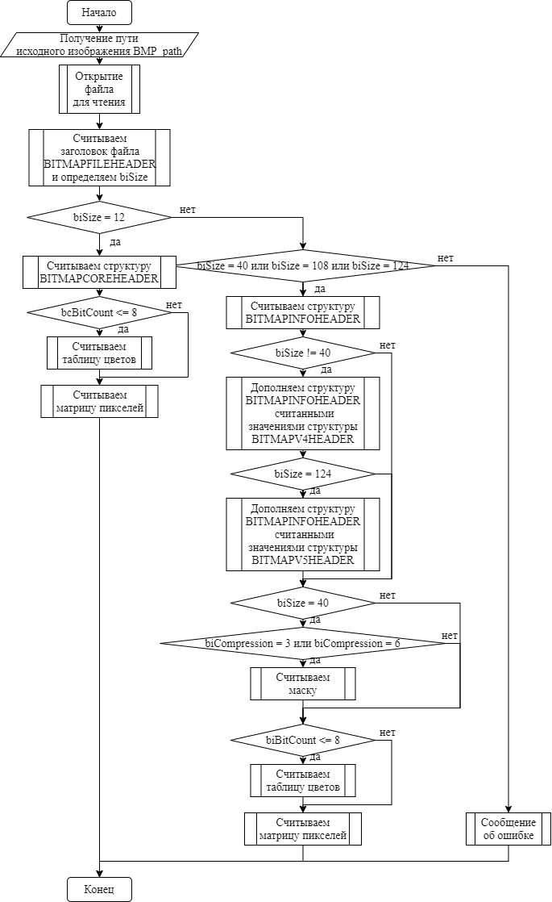
Рис.5. Алгоритм чтения из BMP файла

3.2.3. Создание BMP файла
Создание BMP файла будет реализовано с помощью методов recalculatebmpinfo и createbmp в модуле «Создание BMP» (create_bmp).
Функция recalculatebmpinfo, получая информацию об исходном файле и его матрицу пикселей (переменная input), будет служить для формирования содержимого измененного файла в формате BMP.
Алгоритм расчета данных BMP файла представлен на рис.6.
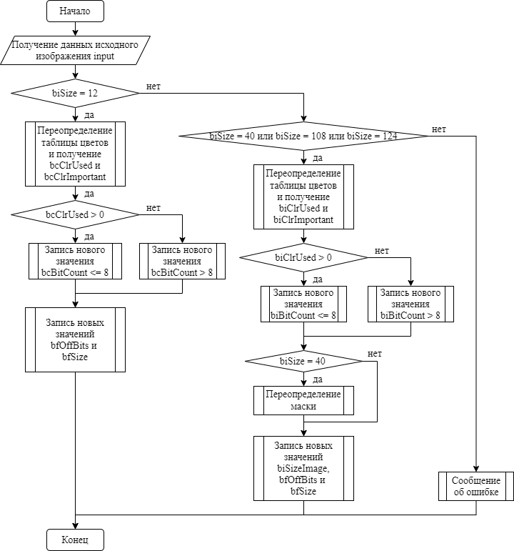
Рис.6. Алгоритм расчета данных BMP файла

Метод create_bmp, на основе выходных данных (переменная input), получаемых функцией recalculatebmpinfo, путей исходного файла (переменная input_path) и папки сохранения (переменная output_path) будет создавать новый BMP файл.
Алгоритм создания BMP файла представлен на рис.7.
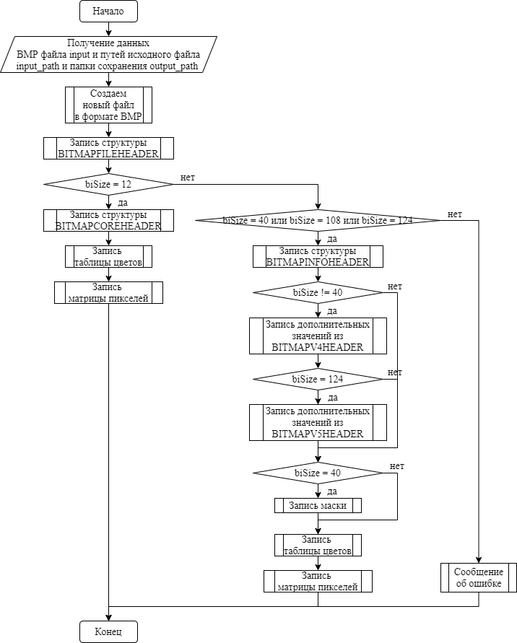
Рис.7. Алгоритм создания BMP файла

3.3. Разработка алгоритмов методов масштабирования изображения

3.3.1. Метод ближайшего соседа
Метод ближайшего соседа будет реализован в функции nearest_neighbor в модуле «Масштабирование» (Upscale). В ней на вход подается его матрица пикселей (переменная input) и степень увеличения изображения (переменная n).
Алгоритм метода ближайшего соседа представлен на рис.8.
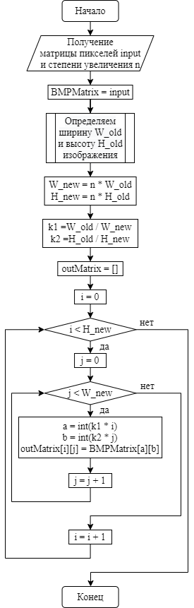
Рис.8. Алгоритм метода ближайшего соседа

3.3.2. Билинейная интерполяция
Метод билинейной интерполяции будет реализован в функции bilinear_interpolation в модуле «Масштабирование» (Upscale). Аналогично методу ближайшего соседа, на вход подается матрица пикселей исходного изображения (переменная input) и степень его увеличения (переменная n).
Для удобства также разрабатываются вспомогательные методы new_empty_matrix (создание пустой матрицы), sample_nxm (выбор квадрата размером nxm), matrix_extrapolation (экстраполирование краев матрицы на n пикселей) и BLI_function (общая формула билинейной интерполяции).
Алгоритм метода билинейной интерполяции представлен на рис.9.
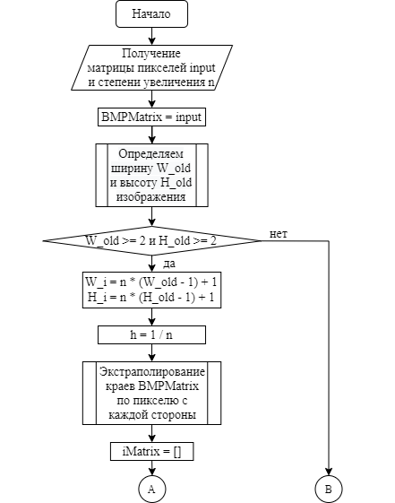
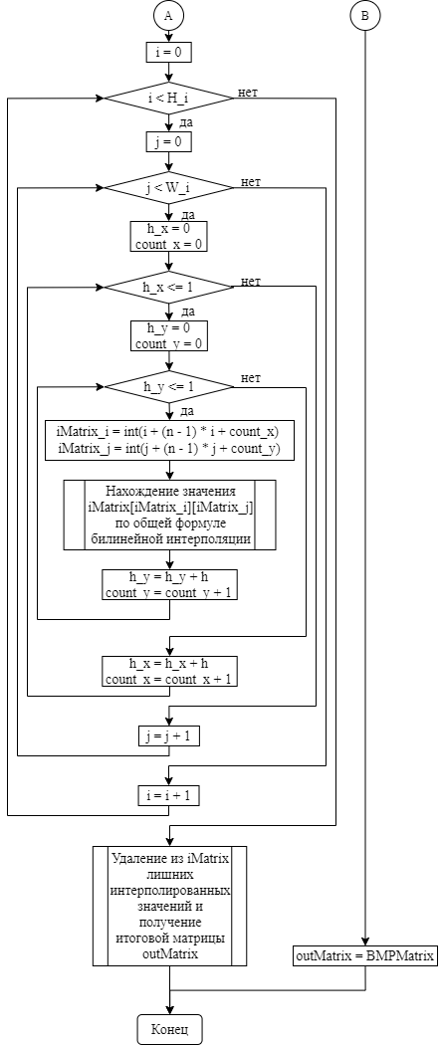
Рис.9. Алгоритм метода билинейной интерполяции

3.3.3. Бикубическая интерполяция
Метод бикубической интерполяции будет реализован в функции bilinear_interpolation в модуле «Масштабирование» (Upscale). Аналогично методу ближайшего соседа, на вход подается матрица пикселей исходного изображения (переменная input) и степень его увеличения (переменная n).
Для удобства используются уже разработанные вспомогательные методы new_empty_matrix (создание пустой матрицы), sample_nxm (выбор квадрата размером nxm) и matrix_extrapolation (экстраполирование краев матрицы на n пикселей). Также следует реализовать функцию BCI_function (общая формула бикубической интерполяции) – аналог метода BLI_function (общая формула билинейной интерполяции).
Алгоритм метода бикубической интерполяции представлен на рис.10.
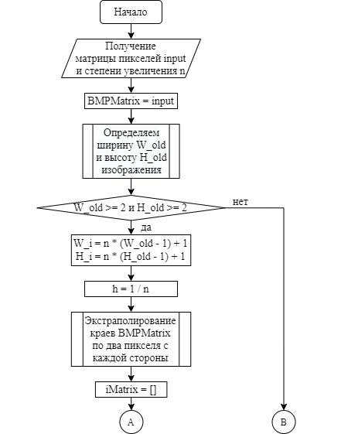
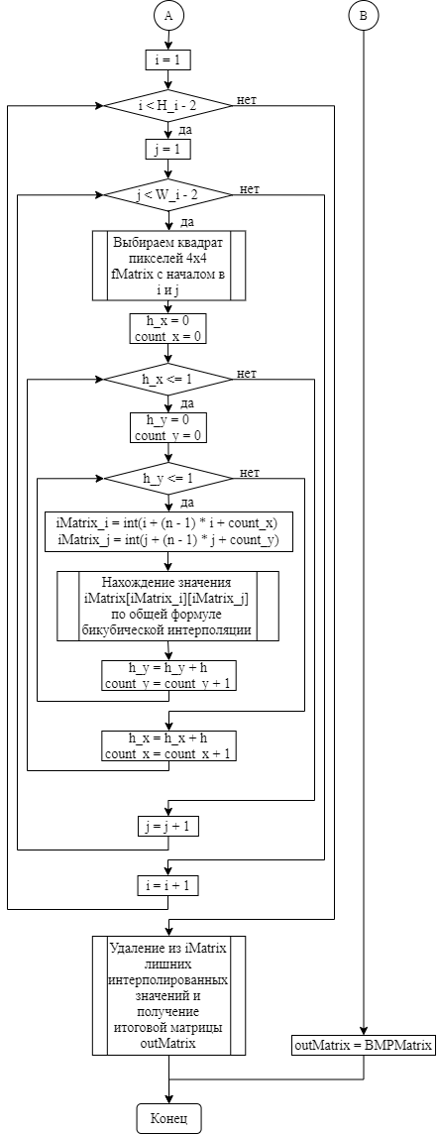
Рис.10. Алгоритм бикубической интерполяции

3.3.4. Направленная интерполяция кубической свертки
Метод направленной интерполяции кубической свертки будет реализован в функции DCCI в модуле «Масштабирование» (Upscale). На вход будет подаваться матрица пикселей исходного изображения (переменная input), степень его увеличения (переменная n), и параметры T (переменная T) и k (переменная k_p).
Для удобства также разрабатываются вспомогательные методы CCI (общая формула интерполяция кубической свертки), Up_Right (сила краев в направлении вверх-вправо), Down_Right (сила краев в направлении вниз-вправо), diagonal_pixel (расчет значения диагонального пикселя), Vertical (сила вертикальных краев), Horizontal (сила горизонтальных краев) и vertical_horizontal_pixel (расчет значения вертикального/горизонтального пикселя). Также используются уже разработанные вспомогательные методы new_empty_matrix (создание пустой матрицы), sample_nxm (выбор квадрата размером nxm) и matrix_extrapolation (экстраполирование краев матрицы на n пикселей).
Алгоритм направленной интерполяции кубической свертки представлен на рис.11.
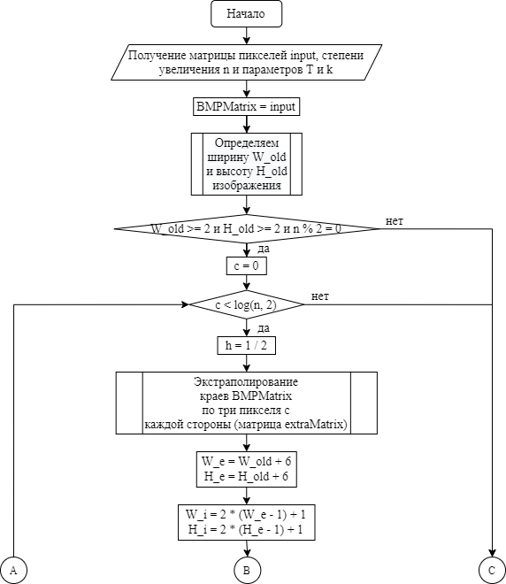
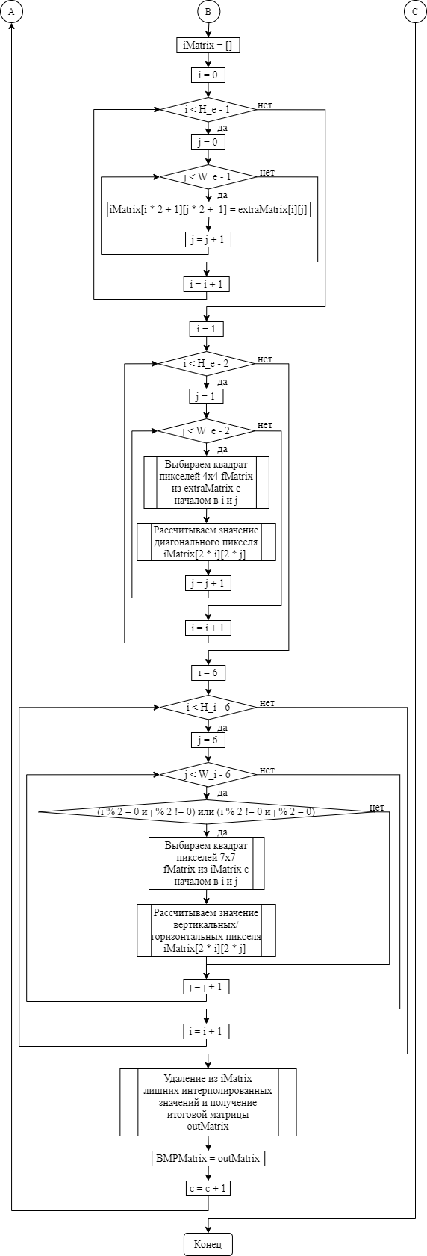
Рис.11. Алгоритм направленной интерполяции кубической свертки

3.3.5. Интерполяция с помощью ряда Фурье
Метод интерполяции с помощью ряда Фурье будет реализован в функции fourier_interpolation в модуле «Масштабирование» (Upscale). На вход будет подаваться матрица пикселей исходного изображения (переменная input), степень его увеличения (переменная n) и размерности квадрата пикселей (переменные sample_x и sample_y), в котором считаем, что сигнал является непрерывным.
Для удобства также разрабатываются вспомогательные методы ft2 (прямое двумерное дискретное преобразование Фурье), ift2 (обратное двумерное дискретное преобразование Фурье), rms (среднеквадратичная яркость пикселей). Также используются уже разработанные вспомогательные методы new_empty_matrix (создание пустой матрицы), sample_nxm (выбор квадрата размером nxm) и matrix_extrapolation (экстраполирование краев матрицы на n пикселей).
Алгоритм интерполяции с помощью ряда Фурье представлен на рис.12.
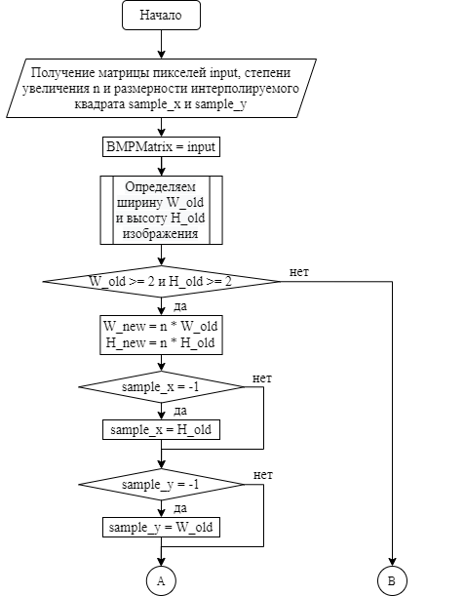
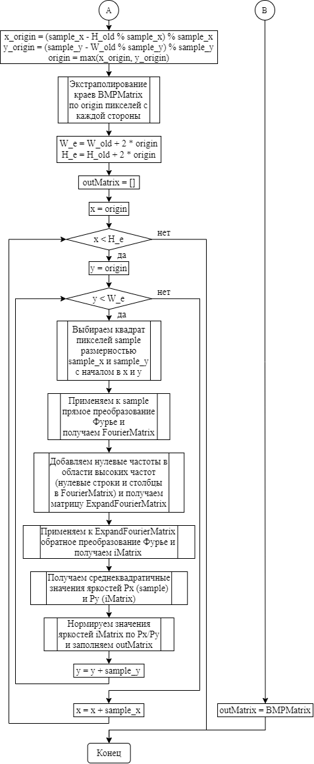
Рис.12. Алгоритм интерполяции с помощью ряда Фурье

3.3.6. Интерполяция с помощью фильтра Ланцоша
Метод интерполяции с помощью фильтра Ланцоша будет реализован в функции lanczos_interpolation в модуле «Масштабирование» (Upscale). На вход будет подаваться матрица пикселей исходного изображения (переменная input), степень его увеличения (переменная n) и параметр ядра Ланцоша (переменная a).
Для удобства также разрабатываются вспомогательные методы L (ядро Ланцоша по дискретным отсчетам (для одномерного случая)), L2 (ядро Ланцоша по дискретным отсчетам (для двумерного случая)), w_L (расчет веса ядра Ланцоша (для двумерного случая)) и S2 (формула интерполяции с помощью ядра Ланцоша (для двумерного случая)). Также используются уже разработанные вспомогательные методы new_empty_matrix (создание пустой матрицы), sample_nxm (выбор квадрата размером nxm) и matrix_extrapolation (экстраполирование краев матрицы на n пикселей).
Алгоритм интерполяции с помощью фильтра Ланцоша представлен на рис.13.
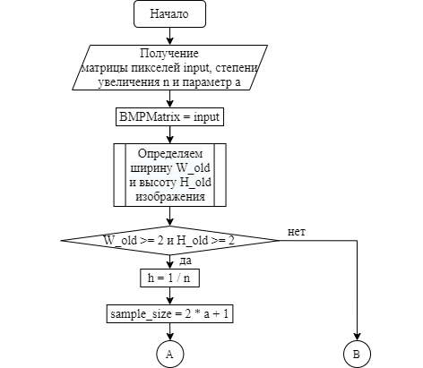
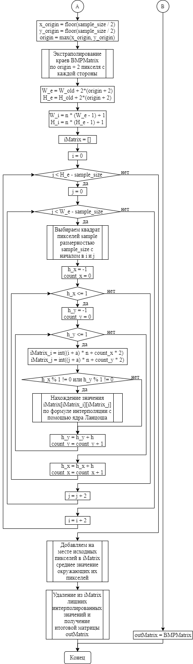
Рис.13. Алгоритм интерполяции с помощью фильтра Ланцоша

3.4. Разработка пользовательского интерфейса
Пользовательский интерфейс данного приложения будет разработан с помощью встроенного модуля tkinter на языке Python на платформе Visual Studio 2019.
Взаимодействие пользователя и приложения будет осуществлено с помощью методов этого класса.
Описание полей и методов класса «Главное окно» представлено в таблице 9.
Табл.9. Описание класса MainWindow (модуль main)
Поле | Описание | Метод | Назначение
w_width | Ширина окна | __init__(self, title, resizable, size, offset, icon) | Конструктор
w_height | Высота окна | run(self) | Начало обработки событий
w_offset_x | Оступ окна слева | quit(self) | Закрытие окна
w_offset_y | Отступ окна сверху | change_image(self) | Перерисовка изображения
BMP_Path | Путь к открываемому BMP файлу | read_file(self) | Открытие исходного файла
SavePath | Путь сохранения | open_saves(self) | Открытие папки с сохранениями
canvas_id | Индекс виджета создания растрового изображения | change_save_path(self) | Изменение/задание пути сохранения
img | Виджет с изображением | config(self, event) | Изменение размера картинки в зависимости от размера окна
image_id | Индекс виджета с изображением | change_settings_1(self) | Изменение параметров при методах ближайшего соседа, билинейной интерполяции или бикубической интерполяции
frame_bmp | Рамка с изображением | change_settings_2(self) | Изменение параметров при направленной интерполяции кубической свертки
frame_settings | Рамка настроек | change_settings_3(self) | Изменение параметров при интерполяции с помощью ряда Фурье
label_1 | Виджет с текстом "Степень увеличения" | change_settings_4(self) | Изменение параметров при интерполяции с помощью фильтра Ланцоша
label_2 | Виджет с названием первого дополнительного параметра | starting_the_process(self) | Выполнение операции масштабирования изображения
label_3 | Виджет с названием второго дополнительного параметра
textbox_1 | Виджет, хранящий значение степени увеличения
textbox_2 | Виджет, хранящий значение первого дополнительного параметра
textbox_3 | Виджет, хранящий значение второго дополнительного параметра
radio | виджет, служащий для выбора метода масштабирования

Само окно «Главное меню» (window) представлено на рис.14:
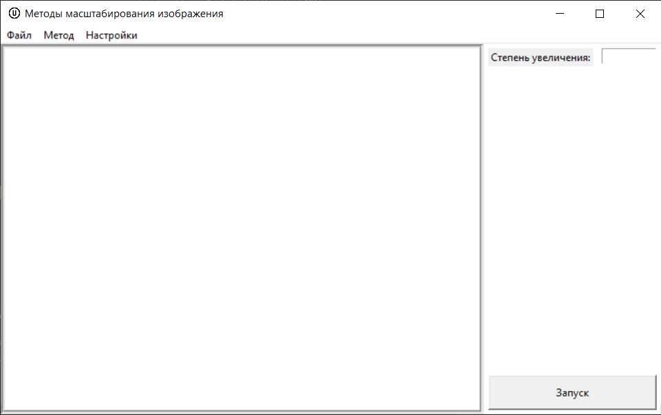
Рис.14. Окно «Главное меню»
При запуске приложения появляется окно «Главное меню» (переменная window), являющееся дочерним объектом класса «Главное окно» (MainWindow), в конструктор которого заносятся параметры окна: заголовок (переменная title), возможность изменения размера (переменная resizable), размерности (переменная size), отступ от краев рабочего стола (переменная offset), и иконка (переменная icon).
В зависимости от выбранного метода масштабирования (значения виджета radio) будут появляться дополнительные параметры (например, еще два параметра для направленной интерполяции кубической свертки), появление которых будет осуществляться методами change_settings_1, change_settings_2, change_settings_3 и change_settings_4.
Меню выбора метода масштабирования (виджет radio) представлено на рис.15.
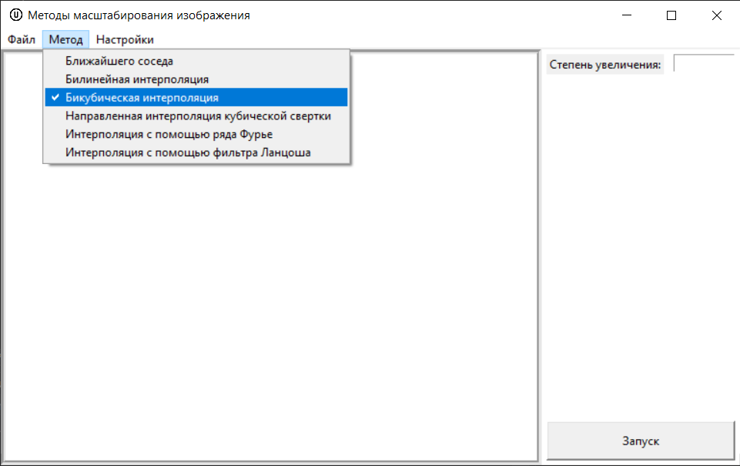
Рис.15. Меню выбора метода масштабирования изображения
В окне также можно будет выбрать исходное изображение (метод read_file), изменить папку с сохраненными файлами (метод change_save_path) и открыть ее (метод open_saves).
Меню работы с файлами (виджет filemenu) и настроек приложения (виджет settingsmenu) представлены на рис.16-17.
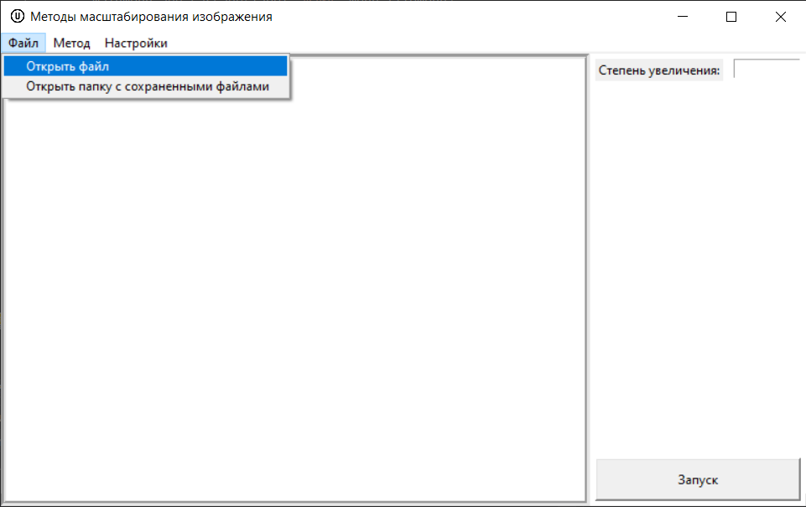
Рис.16. Меню работы с файлами
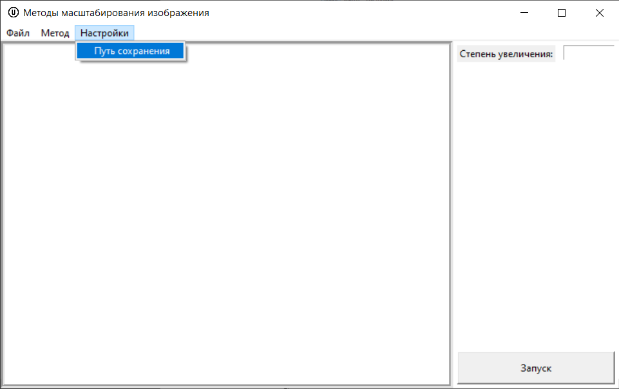
Рис.17. Меню настроек приложения
Операция масштабирования (метод starting_the_process) будет выполняться после нажатия кнопки «Запуск» (определяемый в конструкторе виджет btn_start).

3.5 Вывод
В данном разделе, на основе представленных в предыдущем разделе теоретических материалов, были разработаны, для осуществления поставленной задачи, следующие функции:
- Операции работы с BMP файлом:
- Чтение из BMP файла;
- Создание BMP файла;
- Методы масштабирования изображения:
- Метод ближайшего соседа;
- Билинейная интерполяция;
- Бикубическая интерполяция;
- Направленная интерполяция кубической свертки;
- Интерполяция с помощью ряда Фурье;
- Интерполяция с помощью ряда фильтра Ланцоша;
Данные алгоритмы проектировались таким образом, чтобы их было удобно интегрировать в созданный пользовательский интерфейс, который, в свою очередь, также соответствует пунктам поставленной задачи.

4. РЕАЛИЗАЦИЯ И ТЕСТИРОВАНИЕ ПРИЛОЖЕНИЯ

4.1. Описание разработанного приложения
Приложение разработано на языке Python на платформе Visual Studio 2019 с использование структурного подхода.
Его структура представлена на рис. 15.
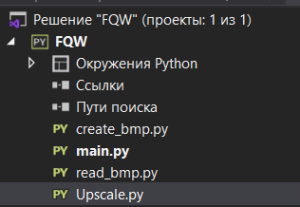
Рис.18. Структура разработанного приложения
Как и было ранее описано, в модуле «Главный» (main) реализован пользовательский интерфейс, который позволяет в соответствии с поставленной задачей осуществлять улучшение качества изображений в формате BMP путем его масштабирования.
Для этого к нему подключены модули:
- «Чтение из BMP» (read_bmp) – в нем реализовано получения из BMP файла информации о нем (в частности, матрицы пикселей);
- «Создание BMP» (create_bmp) – в нем разработаны себе функции создания BMP файла, а также представления и записи матрицы пикселей в форме его содержимого;
- «Масштабирование» (Upscale) – включает в себя функции необходимые для реализации методов масштабирования.
Таким образом, разработанное приложении предоставляет пользователю возможность выполнения функций, определенных в постановке задачи.

4.2. Тестирование приложения
Тестирование проведем по ГОСТу 19.301-79*. «Программа и методика испытаний».
Объект испытания: Приложение FQW.exe
Цель испытания: Проверка программы на корректность выполнения и работоспособность.
Средства испытания: Программа тестировалась на персональном компьютере на ОС Windows 10 в среде разработки Visual Studio 2019.
Порядок испытания: Последовательное тестирование отдельных функций приложения.
Методы испытания: Функциональное тестирование. Программа тестировалась на нескольких ситуациях: нормальных и исключительных условиях.
Результаты тестирования при исключительных условиях приведены на рис. 19-31.
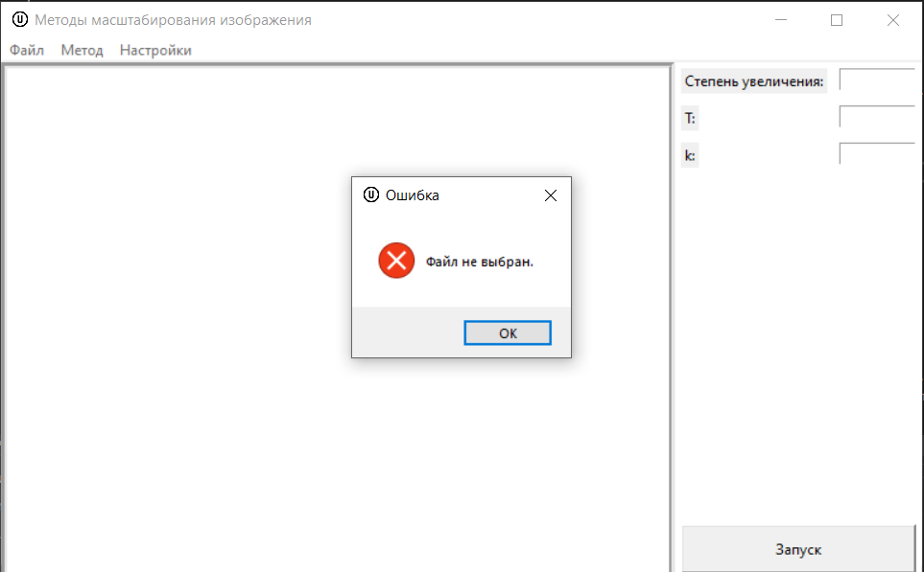
Рис.19. Исключительное условие «Исходный файл не выбран»

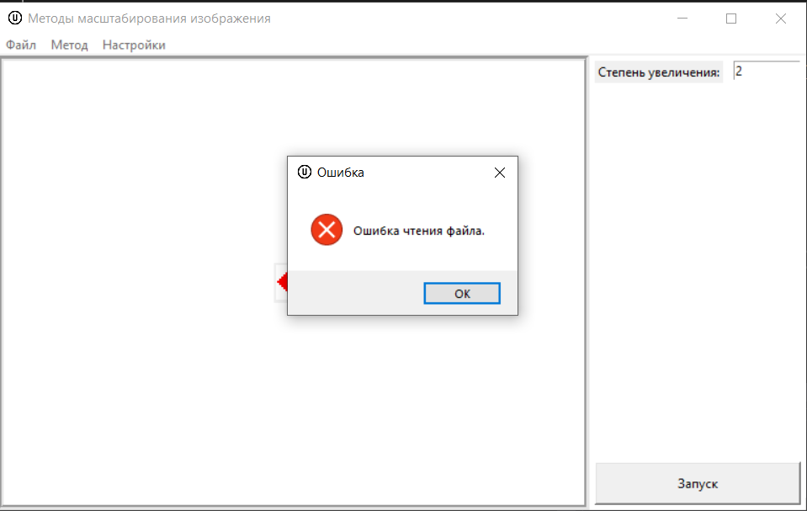
Рис.20. Исключительное условие «Ошибка чтения исходного файла»

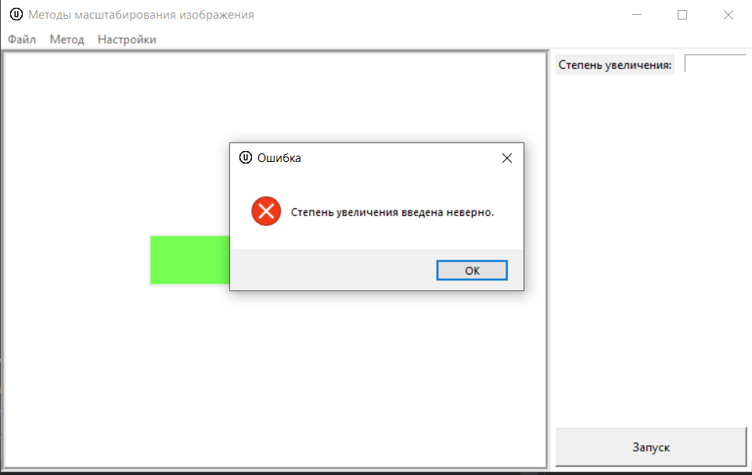
Рис.21. Исключительное условие «Метод ближайшего соседа: степень увеличения введена неверно»


Рис.22. Исключительное условие «Метод билинейной интерполяции: степень увеличения введена неверно»


Рис.23. Исключительное условие «Метод бикубической интерполяции: степень увеличения введена неверно»

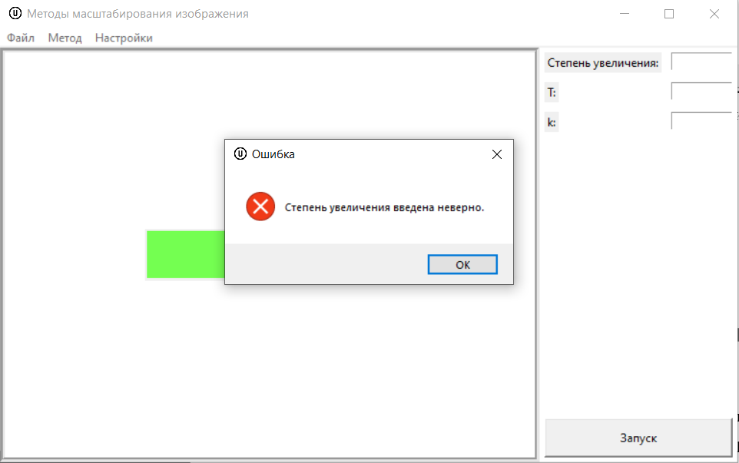
Рис.24. Исключительное условие «Метод направленной интерполяции кубической свертки: степень увеличения введена неверно»

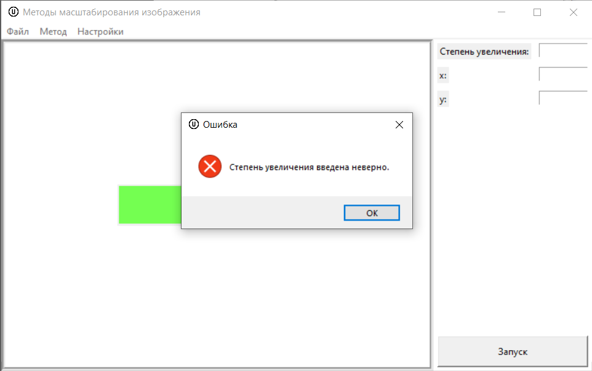
Рис.25. Исключительное условие «Метод интерполяции с помощью ряда Фурье: степень увеличения введена неверно»

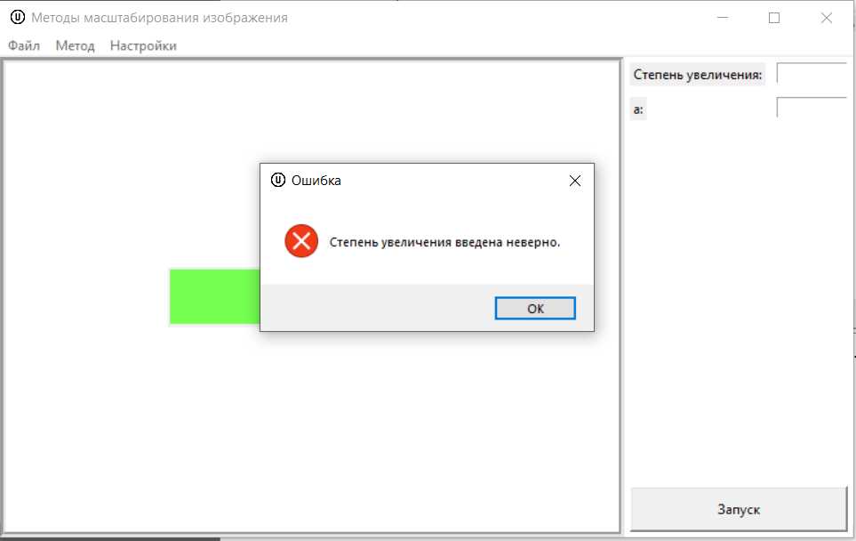
Рис.26. Исключительное условие «Метод интерполяции с помощью фильтра Ланцоша: степень увеличения введена неверно»

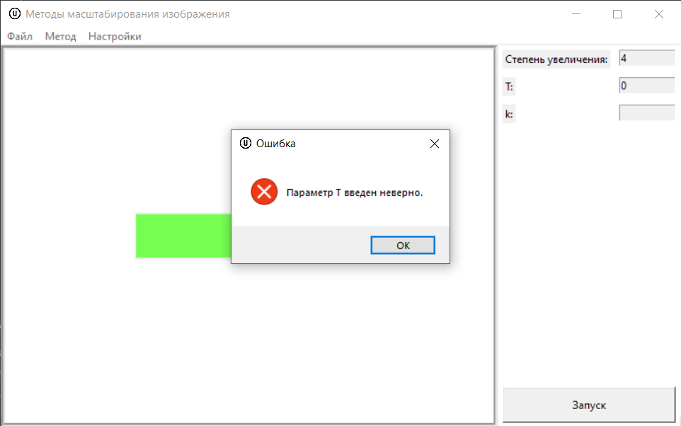
Рис.27. Исключительное условие «Метод направленной интерполяции кубической свертки: параметр T введен неверно»

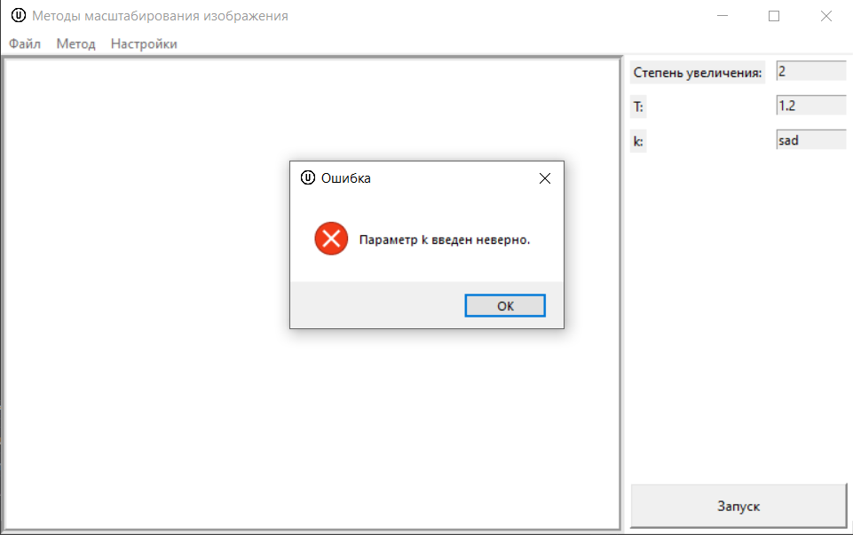
Рис.28. Исключительное условие «Метод направленной интерполяции кубической свертки: параметр k введен неверно»

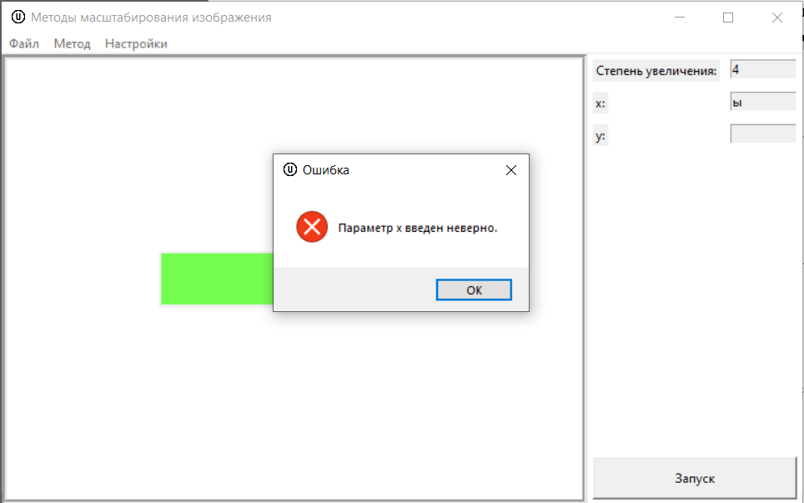
Рис.29. Исключительное условие «Метод интерполяции с помощью ряда Фурье: параметр x введен неверно»

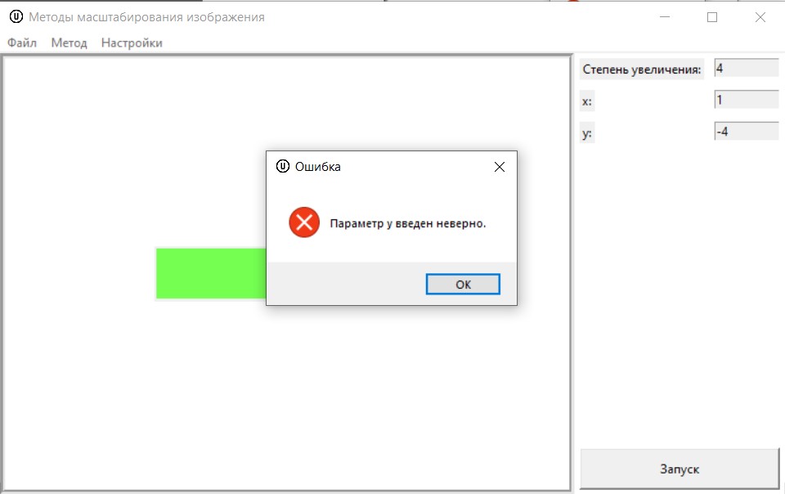
Рис.30. Исключительное условие «Метод интерполяции с помощью ряда Фурье: параметр y введен неверно»

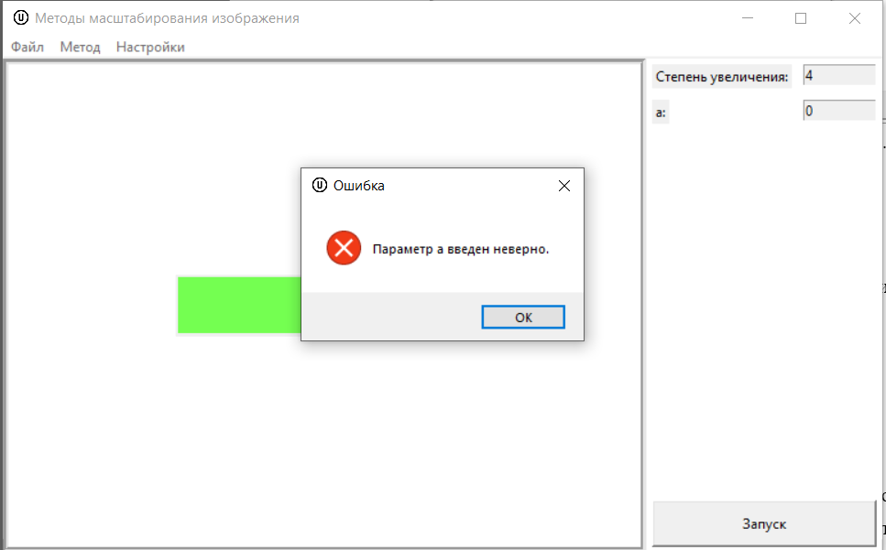
Рис.31. Исключительное условие «Метод интерполяции с помощью фильтра Ланцоша: параметр a введен неверно»

Результаты тестирования при нормальных условиях будут представлены в отчет по ВКР.

Вывод: результаты тестирования показывают, что данное приложение предусматривает проверку всех исключений, заданных в постановке задачи. Благодаря этому, пользователь получает своевременную информацию о состоянии и работе приложение, а также предотвращает её преждевременное закрытие.

4.3. Сравнение результатов реализованных методов масштабирования изображений
Результаты работы реализованных методов масштабирования представлены в таблице 10.
Табл.10. Результаты работы реализованных методов масштабирования изображения (при 4-х кратном увеличении)
Метод | Результат
Исходное изображение
Ближайшего соседа | 
Билинейная интерполяция | 
Бикубическая интерполяция | 
Направленная интерполяция кубической свертки | 
Интерполяция с помощью ряда Фурье (непрерывен квадрат 1x1) | 
Интерполяция с помощью ряда Фурье (непрерывен квадрат 2x2) | 
Интерполяция с помощью ряда Фурье (непрерывно все изображение) | 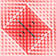
Интерполяция с помощью фильтра Ланцоша () | 
Интерполяция с помощью фильтра Ланцоша () | 
Интерполяция с помощью фильтра Ланцоша () | 

На основе полученных данных можно выделить следующие достоинства и недостатки для каждого из методов (таблица 11):
Табл.11 Достоинства и недостатки реализованных методов масштабирования изображения
Метод | Достоинства | Недостатки
Ближайшего соседа | 1) Высокое быстродействие;  2) Отсутствие искажения исходного изображения;  3) Отсутствует потеря пикселей в итоговом изображении;  4) Простота реализации. | 1) Изображения остается таким же, только увеличивается его разрешение (в определенных ситуациях может быть достоинством).
Билинейная интерполяция | 1) По сравнению с методом ближайшего соседа, появляется сглаживание изображения;  2) Обладает одним из самых больших быстродействий (кроме метода ближайшего соседа). | 1) Потеря пикселей в итоговом изображении;  2) Необходимость экстраполирования краев изображения (на один пиксель);  3) При большой степени увеличения изображение становится «размытым».
Бикубическая интерполяция | 1) Большая, по сравнению с билинейной интерполяцией, степень сглаживания изображения; | 1) Потеря пикселей в итоговом изображении;  2) Необходимость экстраполирования краев изображения (на два пикселя);  3) Рассматривается большой квадрат пикселей ()
Направленная интерполяция кубической свертки | 1) Высокое соотношение степени сглаживания изображения к затратам на его обработку по сравнению с другими методами.  2) Хорошее сглаживание диагональных линий. | 1) Потеря пикселей в итоговом изображении;  2) Необходимость экстраполирования краев изображения (на три пикселя);  3) Возможность увеличения разрешения всего в два раза (большее количество доступно только путем повторения);  4) Сложность реализации;  5) Вертикальные и горизонтальные линии в изображении искажаются.
Интерполяция с помощью ряда Фурье | 1) Простота реализации;  2) При рассмотрении квадрата размерностью 1x1 работает как метод ближайшего соседа;  3) Отсутствует потеря пикселей в итоговом изображении. | 1) При рассмотрении квадрата размерностью > 1 качество итогового изображения уменьшается;  2) Необходимость работы с комплексными числами (из-за этого увеличивается время работы).
Интерполяция с помощью фильтра Ланцоша | 1) Универсальность – возможность «настройки» с помощью параметра степени сглаживания изображения;  2) Высокое качество результата при . | 1) Потеря пикселей в итоговом изображении;  2) Необходимость экстраполирования краев изображения (количество экстраполируемых пикселей зависят от значения параметра );  3) Чем больше , тем дольше происходит обработка изображения (увеличивается размер рассматриваемого квадрата);  4) При появляются артефакты изображения вроде звона (появление вокруг контрастных переходов яркости узких контрастных ореолов).

Таким образом, можно сделать следующий вывод: достоинства и недостатки каждого из методов масштабирования зависит от требуемого итога, например:
- если не нужно сглаживать изображение, то лучше всего использовать метод ближайшего соседа, т.к. он самый быстродейственный;
- если требуется сгладить изображение с меньшим размытием, то лучше всего использовать метод бикубическая интерполяция или интерполяции с помощью фильтра Ланцоша (с большим значением );
- и т.д.

4.4 Вывод
В данном разделе была представлена структура разработанного приложения, полностью соответствующая ее описанию, составленному при разработке приложения.
Также было проведено тестирование в соответствии с ГОСТом 19.301-79*. «Программа и методика испытаний» методов функционального тестирования, на основании результатов которого можно сделать вывод, что данное приложение предусматривает проверку всех исключений, заданных в постановке задачи. В итоге, мы получаем приложение, предоставляющее пользователю своевременную информацию о его состоянии и работе, и защищающее от преждевременного закрытия.
В конце концов, в данном разделе был проведен сравнительный анализ результатов работы реализованных методов масштабирования, на основании которых был сделан следующий вывод: в зависимости от требуемого итога, определяются достоинства и недостатки каждого из методов.

ЗАКЛЮЧЕНИЕ
Целью данной преддипломной практики была разработка приложения для улучшения качества изображений в формате BMP с помощью операции масштабирования.
В рамках достижения этой цели были: разработаны методы работы с BMP файлами (чтением их содержимого и создание новых) с учетом особенностей их структуры; были описаны и реализованы различные методы масштабирования изображения, позволяющие за разное время получить результат различного качества.
Также был разработан пользовательский интерфейс, поддерживающий все необходимые функции (чтение искомого файла, предоставление доступа к итоговому изображению) и предоставляющий пользователям увидеть наглядную демонстрации результатов реализованных методов.
Но целью выполнения практики стало не только получение работоспособного приложения, справляющегося с поставленной задачей, но и наглядная демонстрация на основе результатов его работы достоинств и недостатков каждого из методов масштабирования.

СПИСОК ИСПОЛЬЗУЕМЫХ ИСТОЧНИКОВ
- Цифровая обработка 2D- и 3D-изображений: Учебное пособие / Н.Н. Красильников – СПб. : БХВ-Петербург, 2014 . – 608 с. - ISBN 978-5-9775-0700-4.
- Гонсалес, Р. Цифровая обработка изображений / Р. Гонсалес, Р. Вудс. М.: Техносфера, 2005. - 1072 с.
- Маркелов, К.С. Модель повышения информативности цифровых изображений на базе метода суперразрешения / К.С. Маркелов // Инженерный вестник. – М.: МГТУ им. Н. Э. Баумана, 2013. — № 3 – 3 c.
- Программируем на Python / М. Доусон. СПб.: Питер, 2019. – 416 с.
- Encyclopedia of graphics file formats / J.D. Murray, W. VanRyper – O’Reilly, 1996. – P. 1158.
- Растровое хранилище - Win32 apps // Microsoft Docs. URL: https://docs.microsoft.com/ru-ru/windows/win32/gdi/bitmap-storage?redirectedfrom=MSDN (дата обращения: 6.05.2021).
- RGBQUAD structure (wingdi.h) - Win32 apps // Microsoft Docs. URL: https://docs.microsoft.com/ru-ru/windows/win32/api/wingdi/ns-wingdi-rgbquad?redirectedfrom=MSDN (дата обращения: 6.05.2021).
- Типы заголовков битовых карт - Win32 apps // Microsoft Docs. URL: https://docs.microsoft.com/ru-ru/windows/win32/gdi/bitmap-header-types?redirectedfrom=MSDN (дата обращения: 6.05.2021).
- BITMAPFILEHEADER structure (wingdi.h) - Win32 apps // Microsoft Docs. URL: https://docs.microsoft.com/ru-ru/windows/win32/api/wingdi/ns-wingdi-bitmapfileheader?redirectedfrom=MSDN (дата обращения: 6.05.2021).
- BITMAPCOREHEADER structure (wingdi.h) - Win32 apps // Microsoft Docs. URL: https://docs.microsoft.com/ru-ru/windows/win32/api/wingdi/ns-wingdi-bitmapcoreheader?redirectedfrom=MSDN (дата обращения: 6.05.2021).
- BITMAPINFOHEADER structure (Windows) // Microsoft Docs. URL: https://docs.microsoft.com/en-us/previous-versions//dd183376(v=vs.85)?redirectedfrom=MSDN (дата обращения: 6.05.2021).
- BITMAPV4HEADER structure (wingdi.h) - Win32 apps // Microsoft Docs. URL: https://docs.microsoft.com/ru-ru/windows/win32/api/wingdi/ns-wingdi-bitmapv4header?redirectedfrom=MSDN (дата обращения: 6.05.2021).
- BITMAPV5HEADER structure (wingdi.h) - Win32 apps // Microsoft Docs. URL: https://docs.microsoft.com/ru-ru/windows/win32/api/wingdi/ns-wingdi-bitmapv5header?redirectedfrom=MSDN (дата обращения: 6.05.2021).
- RGBTRIPLE structure (wingdi.h) - Win32 apps // https://docs.microsoft.com/ru-ru/windows/win32/api/wingdi/ns-wingdi-rgbtriple?redirectedfrom=MSDN (дата обращения: 6.05.2021).
- Сравнение интерполяционных методов масштабирования растровых изображений / А.О. Трубаков, М.О. Селейкович // Научно-технический вестник Брянского государственного университета. – Брянск : Брянский государственный университет имени академика И.Г. Петровского, 2017 . – № 1 . - С. 92-97.
- Ваганов, С.Е. Адаптивный нейросетевой метод построения интерполяционной формулы для удвоения размера изображения / С.Е. Ваганов // Компьютерная оптика. – 2019. – Т. 43, № 4. – С. 627-631.
- Фурье-обработка цифровых изображений // Хабр. URL: https://habr.com/ru/post/265781/ (дата обращения: 24.04.2021).
- Burger, W., Burge, M.J. Principles of digital image processing: core algorithms / W. Burger, M.J. Burge. — Springer, 2009. — P. 231—232. — ISBN 978-1-84800-194-7.
- Сергиенко, А.Б. Цифровая обработка сигналов / А.Б. Сергиенко — 2-е изд. — СПб.: Питер, 2006. — С. 751. — ISBN 5-469-00816-9

ПРИЛОЖЕНИЕ А. Задание на выпускную квалификационную работу


МИНОБРНАУКИ РОССИИ
федеральное государственное бюджетное образовательное
учреждение высшего образования
«Национальный исследовательский университет «МЭИ»

Институт | ИВТ
Кафедра | ВМСС

ЗАДАНИЕ
НА ВЫПУСКНУЮ КВАЛИФИКАЦИОННУЮ РАБОТУ (бакалаврскую работу)

Направление |  |  | 09.03.01 Информатика и вычислительная техника
(код и наименование)

Направленность (профиль) |  |  |  |  |  | Автоматизированные системы
обработки информации и управления
Форма обучения |  |  |  |  | очная
 | (очная/очно-заочная/заочная)
Тема: | Разработка программы для улучшения качества изображений
Студент |  | А-12-17 Сухоруков М.Д.
группа подпись фамилия и инициалы

Научный руководитель
уч. степень должность подпись фамилия и инициалы

Зав. кафедрой |  |  |  | к.т.н. доцент Вишняков С.В.
уч. степень звание подпись фамилия и инициалы
Место выполнения работы |  |  |  |  |  | Кафедра ВМСС НИУ МЭИ

Москва, 2021
СОДЕРЖАНИЕ РАЗДЕЛОВ ЗАДАНИЯ И ИСХОДНЫЕ ДАННЫЕ
Необходимо разработать программу для улучшения качества изображений с помощью операции масштабирования.
Смысл работы заключается в описании и реализации существующих методов масштабирования изображений (методов ближайшего соседа, свертки, аффинных преобразований). Также необходимо провести сравнительный анализ реализованных методов.
Для обеспечения взаимодействия с программой, следует разработать удобный и понятный графический интерфейс, который должен предоставлять пользователям следующие возможности:
- выбор метода и установка соответствующих операции параметров (например, степень масштабирования);
- выбор места сохранения обработанного файла.
Программа должна быть разработана на языке высокого уровня Python на платформе Visual Studio 2019 на ОС Windows 10.

ПЕРЕЧЕНЬ ГРАФИЧЕСКОГО МАТЕРИАЛА
1. Схема алгоритма метода ближайшего соседа
2. Схема алгоритма метода свертки
3. Схема алгоритма аффинных преобразований
4. Сравнение результатов выполнения различных методов масштабирования изображения

Количество листов | 4
Количество слайдов в презентации | не менее 8
РЕКОМЕНДУЕМАЯ ЛИТЕРАТУРА

- Цифровая обработка изображений / Н. Н. Красильников . – М. : Вузовская книга, 2001 . – 320 с. - ISBN 5-89522-146-7.
- Анализ и обработка изображений:принципы и алгоритмы : Учебное пособие для вузов по направлениям "Информатика и вычислительная техника","Радиотехника" / В. В. Яншин . – М. : Машиностроение, 1995 . – 112 с. - ISBN 5-217-02625-1 : 1500.00.
- Методы компьютерной обработки изображений : Учебное пособие для вузов по направлению "Прикладная математика" / М. В. Гашников, и др. ; Ред. В. А. Сойфер . – 2-е изд., испр . – М. : Физматлит, 2003 . – 784 с. - ISBN 5-922102-70-2.
- Ликбез: методы ресайза изображений // Хабр. URL: https://habr.com/ru/post/243285/ (дата обращения: 16.02.2021).

ПРИЛОЖЕНИЕ Б. Листинг программы модуля пользовательского интерфейса
#Модуль «Главный» (Пользовательский интерфейс)
#Студент: Сухоруков Матвей Дмитриевич
#Группа: А-12-17

import read_bmp as read
import create_bmp as create
import Upscale as U
from ctypes import *
import math
import os
from PIL import Image, ImageTk
import time
import tkinter as tk
from tkinter import filedialog
from tkinter import messagebox

class MainWindow:
w_width = None;#ширина окна
w_height = None;#высота окна
w_offset_x = None;#оступ окна слева
w_offset_y = None;#отступ окна сверху
BMP_Path = None;#путь к открываемому BMP файлу
SavePath = 'out/';#путь сохранения
canvas_id = None;#индекс виджета создания растрового изображения
img = None;#виджет с изображением
image_id = None;#индекс виджета с изображением
frame_bmp = None;#рамка с изображением
frame_settings = None;#рамка настроек
label_1 = None;#виджет с текстом "Степень увеличения"
label_2 = None;#виджет с названием первого дополнительного параметра
label_3 = None;#виджет с названием второго дополнительного параметра
textbox_1 = None;#виджет, хранящий значение степени увеличения
textbox_2 = None;#виджет, хранящий значение первого дополнительного параметра
textbox_3 = None;#виджет, хранящий значение второго дополнительного параметра
radio = None;#виджет, служащий для выбора метода масштабирования

#инициализация
def __init__(self, title, resizable = (False, False), size = (windll.user32.GetSystemMetrics(0) // 2, windll.user32.GetSystemMetrics(1) // 2), offset = (0, 0), icon = None):
self.w_width = size[0];
self.w_height = size[1];
self.w_offset_x = offset[0];
self.w_offset_y = offset[1];

self.root = tk.Tk();#создание окна
self.root.title(title);#заголовок
self.root.geometry(f"{self.w_width}x{self.w_height}+{self.w_offset_x}+{self.w_offset_y}");#ширина x высота + оступ по oX + оступ по oY
self.root.minsize(self.w_width, self.w_height);
self.root.resizable(resizeble[0], resizeble[1]);#изменяется размер по oX/по oY
if icon:
self.root.iconbitmap(icon);#иконка окна

#фрейм с изображением
self.frame_bmp = tk.Frame(master=self.root, relief=tk.GROOVE, borderwidth=5, bg="white");
self.frame_bmp.bind("<Configure>", lambda event: self.config(event));
self.frame_bmp.pack(fill=tk.BOTH, side=tk.LEFT, expand=True);
self.frame_bmp.pack_propagate(False);

#фрейм с настройками методов
self.frame_settings = tk.Frame(master=self.root, width = (self.w_width // 3), bg="white");
self.frame_settings.pack(fill=tk.Y, side=tk.RIGHT, expand=False);

self.frame_settings.pack_propagate(False);

self.label_1 = tk.Label(master = self.frame_settings, text="Степень увеличения:")
self.label_1.grid(row=0, column=0, padx=5, pady=5, sticky=(tk.N, tk.W));
self.textbox_1 = tk.Entry(master = self.frame_settings, width = 10)
self.textbox_1.grid(row=0, column=1, padx=5, pady=5, sticky=(tk.N, tk.W));

self.label_2 = tk.Label(master = self.frame_settings, text="Параметр 1:")
self.label_2.grid(row=1, column=0, padx=5, pady=5, sticky=(tk.N, tk.W));
self.textbox_2 = tk.Entry(master = self.frame_settings, width = 10)
self.textbox_2.grid(row=1, column=1, padx=5, pady=5, sticky=(tk.N, tk.W));
self.label_2.grid_forget();
self.textbox_2.grid_forget();

self.label_3 = tk.Label(master = self.frame_settings, text="Параметр 2:")
self.label_3.grid(row=2, column=0, padx=5, pady=5, sticky=(tk.N, tk.W));
self.textbox_3 = tk.Entry(master = self.frame_settings, width = 10)
self.textbox_3.grid(row=2, column=1, padx=5, pady=5, sticky=(tk.N, tk.W));
self.label_3.grid_forget();
self.textbox_3.grid_forget();

btn_start = tk.Button(master=self.frame_settings, height = 2, text="Запуск", command=self.starting_the_process);
btn_start.pack(fill = tk.X, side=tk.BOTTOM, padx = 5, pady=5);

#меню
mainmenu = tk.Menu(self.root);

#работа с файлом
filemenu = tk.Menu(mainmenu, tearoff=0);
filemenu.add_command(label="Открыть файл", command=self.read_file);
filemenu.add_command(label="Открыть папку с сохраненными файлами", command=self.open_saves);
mainmenu.add_cascade(label="Файл",menu=filemenu)

#выбор метода масштабирования
methodmenu = tk.Menu(mainmenu, tearoff=0);

self.radio = tk.IntVar();
self.radio.set(1);

methodmenu.add_radiobutton(label="Ближайшего соседа", value=1, variable=self.radio, command=self.change_settings_1);
methodmenu.add_radiobutton(label="Билинейная интерполяция", value=2, variable=self.radio, command=self.change_settings_1);
methodmenu.add_radiobutton(label="Бикубическая интерполяция", value=3, variable=self.radio, command=self.change_settings_1);
methodmenu.add_radiobutton(label="Направленная интерполяция кубической свертки", value=4, variable=self.radio, command=self.change_settings_2);
methodmenu.add_radiobutton(label="Интерполяция с помощью ряда Фурье", value=5, variable=self.radio, command=self.change_settings_3);
methodmenu.add_radiobutton(label="Интерполяция с помощью фильтра Ланцоша", value=6, variable=self.radio, command=self.change_settings_4);

mainmenu.add_cascade(label="Метод",menu=methodmenu)

#меню настроек программы
settingsmenu = tk.Menu(mainmenu, tearoff=0);
settingsmenu.add_command(label="Путь сохранения", command=self.change_save_path);
mainmenu.add_cascade(label="Настройки",menu=settingsmenu)

self.root.config(menu=mainmenu);

self.root.mainloop();

#начало обработки событий
def run(self):
self.root.mainloop();

#закрытие окна
def quit(self):
self.root.destroy();

#перерисовка изображения
def change_image(self):
if (self.BMP_Path):

load = Image.open(self.BMP_Path);

w, h = load.size;

if (w > self.frame_bmp.winfo_width() or h > self.frame_bmp.winfo_height()):
a = self.frame_bmp.winfo_width();
b = self.frame_bmp.winfo_height();
if (w > h):
k = self.frame_bmp.winfo_width() / w;
elif (h > w):
k = self.frame_bmp.winfo_height() / h;
else:
k = min([self.frame_bmp.winfo_width() / w, self.frame_bmp.winfo_height() / h])

w = math.floor(w * k);
h = math.floor(h * k)

load = load.resize((w,h), Image.ANTIALIAS);
render = ImageTk.PhotoImage(load);

for child in self.frame_bmp.winfo_children():
child.destroy();

self.img = tk.Label(master=self.frame_bmp);
self.img.image = render;

self.canvas_id = tk.Canvas(self.frame_bmp, width=w, height=h);
self.image_id = self.canvas_id.create_image((math.ceil(w / 2) + 1, math.ceil(h / 2) + 1), image=render);
self.canvas_id.pack(anchor=tk.CENTER, expand=True, padx=0, pady=0);

#открытие исходного файла
def read_file(self):
self.BMP_Path = filedialog.askopenfilename(filetypes=[("Bitmap files", ".bmp")]);
self.change_image();
if (self.BMP_Path):
messagebox.showinfo("Файл", f'Открыт файл: {self.BMP_Path}');

#открытие папки с сохранениями
def open_saves(self):
if (self.SavePath):
os.system(f'start {os.path.realpath(self.SavePath)}');

#изменение/задание пути сохранения
def change_save_path(self):
self.SavePath = filedialog.askdirectory();
if (self.SavePath):
messagebox.showinfo("Путь сохранения", f'Новый путь: {self.SavePath}');

#изменение размера картинки в зависимости от размера окна
def config(self, event):
self.change_image();

#изменение параметров при:
#Ближайшего соседа/Билинейная интерполяция/Бикубическая интерполяция
def change_settings_1(self):
if(self.label_2):
self.label_2.grid_forget();
if(self.textbox_2):
self.textbox_2.grid_forget();
if(self.label_3):
self.label_3.grid_forget();
if(self.textbox_3):
self.textbox_3.grid_forget();

#Направленная интерполяция кубической свертки
def change_settings_2(self):
if(self.label_2):
self.label_2.config(text="T:");
self.label_2.grid(row=1, column=0, padx=5, pady=5, sticky=(tk.N, tk.W));
if(self.textbox_2):
self.textbox_2.grid(row=1, column=1, padx=5, pady=5, sticky=(tk.N, tk.W));
if(self.label_3):
self.label_3.config(text="k:");
self.label_3.grid(row=2, column=0, padx=5, pady=5, sticky=(tk.N, tk.W));
if(self.textbox_3):
self.textbox_3.grid(row=2, column=1, padx=5, pady=5, sticky=(tk.N, tk.W));

#Интерполяция с помощью ряда Фурье
def change_settings_3(self):
if(self.label_2):
self.label_2.config(text="x:");
self.label_2.grid(row=1, column=0, padx=5, pady=5, sticky=(tk.N, tk.W));
if(self.textbox_2):
self.textbox_2.grid(row=1, column=1, padx=5, pady=5, sticky=(tk.N, tk.W));
if(self.label_3):
self.label_3.config(text="y:");
self.label_3.grid(row=2, column=0, padx=5, pady=5, sticky=(tk.N, tk.W));
if(self.textbox_3):
self.textbox_3.grid(row=2, column=1, padx=5, pady=5, sticky=(tk.N, tk.W));

#Интерполяция с помощью фильтра Ланцоша
def change_settings_4(self):
if(self.label_2):
self.label_2.config(text="a:");
self.label_2.grid(row=1, column=0, padx=5, pady=5, sticky=(tk.N, tk.W));
if(self.textbox_2):
self.textbox_2.grid(row=1, column=1, padx=5, pady=5, sticky=(tk.N, tk.W));
if(self.label_3):
self.label_3.grid_forget();
if(self.textbox_3):
self.textbox_3.grid_forget();

#выполнение операции масштабирования изображения
def starting_the_process(self):
if(self.BMP_Path):

n = self.textbox_1.get();
if(n.isdigit()):
n = int(n);

if (n > 0):
self.textbox_1.config(state="readonly");
self.textbox_2.config(state="readonly");
self.textbox_3.config(state="readonly");

flag = False;

out = read.read_bmp(self.BMP_Path);

if(out):
#метод ближайшего соседа
if(self.radio.get() == 1):
out = U.nearest_neighbor(out, n);
self.BMP_Path = create.create_bmp(create.recalculatebmpinfo(out), self.BMP_Path, self.SavePath);
messagebox.showinfo("Отчет о работе", 'Масштабирование методом ближайшего соседа успешно выполнено');
self.change_image();

#билинейная интерполяция
if(self.radio.get() == 2):
out = U.bilinear_interpolation(out, n);
self.BMP_Path = create.create_bmp(create.recalculatebmpinfo(out), self.BMP_Path, self.SavePath);
messagebox.showinfo("Отчет о работе", 'Масштабирование методом билинейной интерполяции успешно выполнено');
self.change_image();

#бикубическая интерполяция
if(self.radio.get() == 3):
out = U.bicubic_interpolation(out, n);
self.BMP_Path = create.create_bmp(create.recalculatebmpinfo(out), self.BMP_Path, self.SavePath);
messagebox.showinfo("Отчет о работе", 'Масштабирование методом бикубической интерполяции успешно выполнено');
self.change_image();

#направленная интерполяция кубической свертки
if(self.radio.get() == 4):
flag_4 = True;
T = self.textbox_2.get();
if (T != ""):
if (T.replace('.', '', 1).isdigit() and float(T) > 0):
T = float(T);

k = self.textbox_3.get();
if (k != ""):
if (k.isdigit() and int(k) > 0):
k = int(k);
out = U.DCCI(out, n, T, k);
else:
flag_4 = False;
messagebox.showerror("Ошибка", f'Параметр k введен неверно.');
self.textbox_3.config(state="normal");
self.textbox_3.delete(0, tk.END);
else:
out = U.DCCI(out, n, T);
else:
flag_4 = False;
messagebox.showerror("Ошибка", f'Параметр T введен неверно.');
self.textbox_2.config(state="normal");
self.textbox_2.delete(0, tk.END);
else:
out = U.DCCI(out, n);

if (flag_4):
self.BMP_Path = create.create_bmp(create.recalculatebmpinfo(out), self.BMP_Path, self.SavePath);
messagebox.showinfo("Отчет о работе", 'Масштабирование методом направленной интерполяции кубической свертки успешно выполнено');
self.change_image();

#интерполяция с помощью ряда Фурье
if(self.radio.get() == 5):
flag_5 = True;
x = self.textbox_2.get();
if (x != ""):
if (x.isdigit() and int(x) > 0):
x = int(x);

y = self.textbox_3.get();
if (y != ""):
if (y.isdigit() and int(y) > 0):
y = int(y);
out = U.fourier_interpolation(out, n, x, y);
else:
flag_5 = False;
messagebox.showerror("Ошибка", f'Параметр y введен неверно.');
self.textbox_3.config(state="normal");
self.textbox_3.delete(0, tk.END);
else:
out = U.fourier_interpolation(out, n, x);
else:
flag_5 = False;
messagebox.showerror("Ошибка", f'Параметр x введен неверно.');
self.textbox_2.config(state="normal");
self.textbox_2.delete(0, tk.END);
else:
out = U.fourier_interpolation(out, n);

if (flag_5):
self.BMP_Path = create.create_bmp(create.recalculatebmpinfo(out), self.BMP_Path, self.SavePath);
messagebox.showinfo("Отчет о работе", 'Масштабирование методом интерполяции с помощью ряда Фурье успешно выполнено');
self.change_image();

#интерполяция с помощью фильтра Ланцоша
if(self.radio.get() == 6):
flag_6 = True;
a = self.textbox_2.get();
if (a != ""):
if (a.isdigit() and int(a) > 0):
a = int(a);
out = U.lanczos_interpolation(out, n, a);
else:
flag_6 = False;
messagebox.showerror("Ошибка", f'Параметр a введен неверно.');
self.textbox_2.config(state="normal");
self.textbox_2.delete(0, tk.END);
else:
out = U.lanczos_interpolation(out, n);

if (flag_6):
self.BMP_Path = create.create_bmp(create.recalculatebmpinfo(out), self.BMP_Path, self.SavePath);
messagebox.showinfo("Отчет о работе", 'Масштабирование методом интерполяции с помощью фильтра Ланцоша успешно выполнено');
self.change_image();

else:
flag = True;

self.textbox_1.config(state="normal");
self.textbox_2.config(state="normal");
self.textbox_3.config(state="normal");

if(flag):
messagebox.showerror("Ошибка", f'Ошибка чтения файла.');
else:
messagebox.showerror("Ошибка", f'Степень увеличения < 0.');
self.textbox_1.delete(0, tk.END);
else:
messagebox.showerror("Ошибка", f'Степень увеличения введена неверно.');
self.textbox_1.delete(0, tk.END);
else:
messagebox.showerror("Ошибка", f'Файл не выбран.');

title = "Методы масштабирования изображения";
width = windll.user32.GetSystemMetrics(0) // 2;
height = windll.user32.GetSystemMetrics(1) // 2;
resizeble = (True, True);
offset_x = windll.user32.GetSystemMetrics(0) // 4;
offset_y = windll.user32.GetSystemMetrics(1) // 4;#выравниваем по центру экрана
ico = "1.ico";

window = MainWindow(title, resizeble, (width, height), (offset_x, offset_y), ico);

ПРИЛОЖЕНИЕ В. Листинг программы модуля чтения из BMP файла
#Модуль «Чтение из BMP»
#Студент: Сухоруков Матвей Дмитриевич
#Группа: А-12-17

import time

#считывание n байт со стартовой позиции
def nbyte2dec(n, mass_byte, start_pos):
sum = 0;
for i in range(n):
sum += mass_byte[start_pos + i] * (2**(8 * i));
return sum;

#разбиение байта на n бит и преобразование в десятичное число
def splitnbit2dec(n, x):
#если число отрицательное => то разбиение
#если - положительное => то объединение
#число типа int, n - степень 2, n < 8, 0 <= x <= 255
if ((type(n) == int) and (type(x) == int) and (n in [1, 2, 4, 8]) and (0 <= x <= 255)):
y = [];
n = int(8 / n);
dop = [];
#побитовое разбиение
for i in range(8):
if (i < x.bit_length()):
dop.append((x & (2**i)) >> i);
else:
dop.append(0);

#объединение по парам длиной n в десятичной с/с
for i in range(0, 8, n):
sum = 0;
for j in range(n):
sum += dop[i + j] << j;
y.append(sum);
#сообщение об ошибке
else:
y = 'ERROR';

return y;

#объединение n байт и преобразование в десятичное число
def unionnbyte2dec(x):
if(type(x) != list):
return 'ERROR'
else:
y = 0;
for i in range(len(x)):
if (0 <= x[len(x) - i - 1] <= 255):
y += x[len(x) - i - 1] << (8 * i);
else:
return 'ERROR';

return y;

#наложение маски для извлечения цветов и альфа-канала
def applyamask(x, mask):

#побитовое разбиение
dopx = [];
for i in range(x.bit_length()):
dopx.append((x & (2**i)) >> i);

dopmask = [];
for i in range(mask.bit_length()):
dopmask.append((mask & (2**i)) >> i);

minlen = min(len(dopx),len(dopmask))

#побитовое наложение маски
dop = [];
for i in reversed(range(minlen)):
if (dopmask[i] == 1):
dop.append(dopx[i]);
#если пустое - то 0
if(len(dop) == 0):
dop.append(0);

#перевод в десятичную с/с
y = 0;
for i in reversed(range(len(dop))):
y += dop[len(dop) - i - 1] * (2**i);

return y;

#преобразование матрицы считанной из bmp в матрицу размерностью изображения
def bmpmatrix2pixelmatrix(input):
#получение данных из файла
[BITMAPFILEHEADER, BITMAPINFOHEADER, BMPMask, BMPClr, BMPMatrix] = input;

biWidth = BITMAPINFOHEADER[1];#ширина изображения в пикселях
biHeight = BITMAPINFOHEADER[2];#высота изображения в пикселях

outMatrix = [];
for i in range(biHeight):
outArray = [];
for j in range(biWidth):
outArray.append(BMPMatrix[i][j]);
outMatrix.append(outArray);

#вывод измененных данных
return [BITMAPFILEHEADER, BITMAPINFOHEADER, BMPMask, BMPClr, outMatrix];

#----------------------------------------------------------------------------------------------------------------------------------------
#чтение bmp-файла
#BMP_path - путь к файлу.
def read_bmp(BMP_path):

try:
BMP = open(BMP_path, 'rb');#открываем bmp-файл для чтения
except IOError:
print('Ошибка: файл ' + BMP_path + ' остутствует');
return;

time_start = time.time();

BITMAPCOREHEADERSize = 12;#размер заголовка в версии CORE
BITMAPINFOHEADERSize = 40;#размер заголовка в версии V3
BITMAPV4HEADERSize = 108;#размер заголовка в версии V4
BITMAPV5HEADERSize = 124;#размер заголовка в версии V5

RGBTRIPLE = 3;#структура RGBTRIPLE (Blue Green Red)
RGBQUAD = 4;#структура RGBQUAD (Blue Green Red Reserved)

BITMAPFILEHEADERbin = BMP.read(14);#считываем заголовок файла (первые 14 байт bmp-файла)

#BITMAPFILEHEADER
bfType = nbyte2dec(2, BITMAPFILEHEADERbin, 0);#формат файла
bfSize = nbyte2dec(4, BITMAPFILEHEADERbin, 2);#размер файла (в байтах)
bfReserved1 = nbyte2dec(2, BITMAPFILEHEADERbin, 6);#зарезервировано и должно содержать ноль
bfReserved2 = nbyte2dec(2, BITMAPFILEHEADERbin, 8);#зарезервировано и должно содержать ноль
bfOffBits = nbyte2dec(4, BITMAPFILEHEADERbin, 10);#положение пиксельных данных относительно начала данной структуры (в байтах)

BITMAPFILEHEADER = [bfType, bfSize, bfReserved1, bfReserved2, bfOffBits];

#узнаем версию bmp-файла
BMP.seek(14,0);
BMPSizeBITMAP = nbyte2dec(4, BMP.read(4), 0);#размер заголовка BITMAP (в байтах)
BMP.seek(14,0);

#считываем BITMAPINFO
BITMAPINFObin = BMP.read(BMPSizeBITMAP);

if (BMPSizeBITMAP == BITMAPCOREHEADERSize):
#BITMAPCOREHEADER
bcSize = nbyte2dec(4, BITMAPINFObin, 0);#размер структуры в байтах, указывающий также на версию структуры
bcWidth = nbyte2dec(2, BITMAPINFObin, 4);#ширина растра в пикселях
bcHeight = nbyte2dec(2, BITMAPINFObin, 6);#высота растра в пикселях
bcPlanes = nbyte2dec(2, BITMAPINFObin, 8);#допустимо только значение 1
bcBitCount = nbyte2dec(2, BITMAPINFObin, 10);#количество бит на пиксель

BITMAPCOREHEADER = [bcSize, bcWidth, bcHeight, bcPlanes, bcBitCount];

RGB = RGBTRIPLE;#используется RGBTRIPLE

BMPSizeClr = 0;
#формируем таблицу цветов
if (bcBitCount <= 8):
BMPSizeClr = RGB * (2**bcBitCount);

BMPFullClr = BMP.read(BMPSizeClr);#считываем полностью таблицу цветов

#раскладываем цвета из таблицы по отдельности
BMPClr = [];
for i in range(0, BMPSizeClr, RGB):
BMPClr.append([BMPFullClr[i], BMPFullClr[i + 1], BMPFullClr[i + 2]]);#RGBTRIPLE

BMP.seek(bfOffBits, 0);#переход к пиксельным данным

#размер матрицы пикселей (остаток в байтах)
BMPSizeMatrix = (bcSize - bfOffBits) - (bcSize - bfOffBits) % RGB;

BMPList = BMP.read(BMPSizeMatrix);#массив с данными о пикселях
BMPMatrixWidth = int(BMPSizeMatrix / bcHeight);#количество столбцов

#формируем матрицу пикселей
BMPMatrix = [];

#есть таблица цветов (bcBitCount <= 8 бит)
if (bcBitCount <= 8):
for i in range(0, BMPSizeMatrix, BMPMatrixWidth):
dop_List = [];
for j in range(BMPMatrixWidth):
#разделяем на n бит в зависимости от значения bcBitCount
for dop in reversed(splitnbit2dec(int(8 / bcBitCount), BMPList[i + j])):
dop_List.append(BMPClr[dop]);
BMPMatrix.append(dop_List);

#нет таблицы цветов (bcBitCount = 24 бит) структура RGBTRIPLE
elif (biBitCount == 24):
for i in range(0, BMPSizeMatrix, BMPMatrixWidth):
dop_List = [];
for j in range(0, BMPMatrixWidth, RGB):
dop_List.append([BMPList[i + j], BMPList[i + j + 1], BMPList[i + j + 2]]);#RGBTRIPLE
BMPMatrix.append(dop_List);

return [BITMAPFILEHEADER, BITMAPCOREHEADER, BMPClr, BMPMatrix];

else:
#BITMAPINFOHEADER
biSize = nbyte2dec(4, BITMAPINFObin, 0);#размер заголовка BITMAP (в байтах)
biWidth = nbyte2dec(4, BITMAPINFObin, 4);#ширина изображения в пикселях
biHeight = nbyte2dec(4, BITMAPINFObin, 8);#высота изображения в пикселях
biPlanes = nbyte2dec(2, BITMAPINFObin, 12);#допустимо только значение 1
biBitCount = nbyte2dec(2, BITMAPINFObin, 14);#количество бит на пиксель
biCompression = nbyte2dec(4, BITMAPINFObin, 16);#тип сжатия
biSizeImage = nbyte2dec(4, BITMAPINFObin, 20);#размер сжатого изображения (в байтах)
biXPelsPerMeter = nbyte2dec(4, BITMAPINFObin, 24);#количество пикселей на метр по горизонтали
biYPelsPerMeter = nbyte2dec(4, BITMAPINFObin, 28);#количество пикселей на метр по вертикали
biClrUsed = nbyte2dec(4, BITMAPINFObin, 32);#размер таблицы цветов в ячейках
biClrImportant = nbyte2dec(4, BITMAPINFObin, 36);#количество ячеек от начала таблицы цветов по последнюю используемую

BITMAPINFOHEADER = [biSize, biWidth, biHeight, biPlanes, biBitCount, biCompression, biSizeImage, biXPelsPerMeter, biYPelsPerMeter, biClrUsed, biClrImportant];

#BITMAPV4HEADER
if (biSize in [BITMAPV4HEADERSize, BITMAPV5HEADERSize]):
bV4RedMask = nbyte2dec(4, BITMAPINFObin, 40);#битовые маски для извлечения значений каналов: интенсивность красного
bV4GreenMask = nbyte2dec(4, BITMAPINFObin, 44);#битовые маски для извлечения значений каналов: интенсивность зелёного
bV4BlueMask = nbyte2dec(4, BITMAPINFObin, 48);#битовые маски для извлечения значений каналов: интенсивность синего
bV4AlphaMask = nbyte2dec(4, BITMAPINFObin, 52);#битовые маски для извлечения значений каналов: значение альфа-канала
bV4CSType = nbyte2dec(4, BITMAPINFObin, 56);#вид цветового пространства
bV4Endpoints = nbyte2dec(36, BITMAPINFObin, 60);#если поле CSType содержит 0 (LCS_CALIBRATED_RGB), то bV4GammaRed, bV4GammaGreen, bV4GammaBlue берутся во внимание
bV4GammaRed = nbyte2dec(4, BITMAPINFObin, 96);#конечные точки и значения гаммы для красного цветового компонента
bV4GammaGreen = nbyte2dec(4, BITMAPINFObin, 100);#конечные точки и значения гаммы для зелёного цветового компонента
bV4GammaBlue = nbyte2dec(4, BITMAPINFObin, 104);#конечные точки и значения гаммы для синего цветового компонента

BITMAPINFOHEADER.extend([bV4RedMask, bV4GreenMask, bV4BlueMask, bV4AlphaMask, bV4CSType, bV4Endpoints, bV4GammaRed, bV4GammaGreen, bV4GammaBlue]);

#BITMAPV5HEADER
if (biSize == BITMAPV5HEADERSize):
bV5Intent = nbyte2dec(4, BITMAPINFObin, 108);#предпочтения при рендеринге растра
bV5ProfileData = nbyte2dec(4, BITMAPINFObin, 112);#смещение в байтах цветового профиля от начала BITMAPINFO
bV5ProfileSize = nbyte2dec(4, BITMAPINFObin, 116);#размер цветового профиля (в байтах)
bV5Reserved = nbyte2dec(4, BITMAPINFObin, 120);#зарезервировано и должно быть равно 0

BITMAPINFOHEADER.extend([bV5Intent, bV5ProfileData, bV5ProfileSize, bV5Reserved]);

#при 24 (48) бит/пиксель используется структура RGBTRIPLE
#иначе - RGBQUAD
if (biBitCount in [24, 48]):
RGB = RGBTRIPLE;
else:
RGB = RGBQUAD;

#маска цветов и альфа-канала
BMPMask = [];
#BITMAPV4 или BITMAPV5 уже содержит маску в BITMAPINFOHEADER
if (biSize in [BITMAPV4HEADERSize, BITMAPV5HEADERSize]):
BMPMask = [bV4BlueMask, bV4GreenMask, bV4RedMask, bV4AlphaMask];
#BITMAPV3
#BI_BITFIELDS
elif (biCompression == 3):
if (biBitCount == 16):
k = 1;
elif (biBitCount == 32):
k = 2;

BI_BITFIELDS = BMP.read(12 * k);
for i in range(0, 12 * k, 4 * k):
dop = [];
for j in range(4 * k):
dop.append[BI_BITFIELDS[i + j]];
BMPMask.append(unionnbyte2dec(dop));

#если маска пустая
flag = True;
for i in range(BMPMask):
if (BMPMask[i] != 0):
flag = False;
#то заполняем ее значениями по умолчанию
if (flag):
if (biBitCount == 16):
BMPMask = [0x001F, 0x03E0, 0x7C00];#BGR
elif (biBitCount == 32):
BMPMask = [0x000000FF, 0x0000FF00, 0x00FF0000];#BGR

#BI_ALPHABITFIELDS
elif (biCompression == 6):
if (biBitCount == 16):
k = 1;
elif (biBitCount == 32):
k = 2;

BI_ALPHABITFIELDS = BMP.read(16 * k);
for i in range(0, 16 * k, 4 * k):
dop = [];
for j in range(4 * k):
dop.append[BI_BITFIELDS[i + j]];
BMPMask.append(unionnbyte2dec(dop));

#если маска пустая
flag = True;
for i in range(BMPMask):
if (BMPMask[i] != 0):
flag = False;
#то заполняем ее значениями по умолчанию
if (flag):
if (biBitCount == 16):
BMPMask = [0x001F, 0x03E0, 0x7C00, 0x8000];#BGRA
elif (biBitCount == 32):
BMPMask = [0x000000FF, 0x0000FF00, 0x00FF0000, 0xFF000000];#BGRA

BMPMask.reverse();#маска в big-endian

#формируем таблицу цветов
BMPSizeClr = 0;
BMPClr = [];
if (biClrUsed != 0):
BMPSizeClr = RGBQUAD * biClrUsed;#размер таблицы цветов (в байтах)

BMPFullClr = BMP.read(BMPSizeClr);#считываем полностью таблицу цветов

#раскладываем цвета из таблицы по отдельности
for i in range(0, BMPSizeClr, RGBQUAD):
if (RGB == RGBQUAD):
BMPClr.append([BMPFullClr[i], BMPFullClr[i + 1], BMPFullClr[i + 2], BMPFullClr[i + 3]]);#RGBQUAD
elif (RGB == RGBTRIPLE):
BMPClr.append([BMPFullClr[i], BMPFullClr[i + 1], BMPFullClr[i + 2]]);#RGBTRIPLE

#если разрядность <= 8 и biClrUsed = 0 => размер таблицы равен 2^biBitCount
elif (biBitCount <= 8):
BMPSizeClr = RGB * (2**biBitCount);

BMPFullClr = BMP.read(BMPSizeClr);#считываем полностью таблицу цветов

#раскладываем цвета из таблицы по отдельности
for i in range(0, BMPSizeClr, RGB):
if (RGB == RGBQUAD):
BMPClr.append([BMPFullClr[i], BMPFullClr[i + 1], BMPFullClr[i + 2], BMPFullClr[i + 3]]);#RGBQUAD
elif (RGB == RGBTRIPLE):
BMPClr.append([BMPFullClr[i], BMPFullClr[i + 1], BMPFullClr[i + 2]]);#RGBTRIPLE

BMP.seek(bfOffBits, 0);#переход к пиксельным данным

#размер матрицы пикселей (остаток в байтах)
BMPSizeMatrix = bfSize - bfOffBits;

BMPList = BMP.read(BMPSizeMatrix);#массив с данными о пикселях
BMPMatrixWidth = int(BMPSizeMatrix / biHeight - (BMPSizeMatrix / biHeight) % RGB);#размер одного столбца (в байтах)

#формируем матрицу пикселей
BMPMatrix = [];
#двумерный массив/двумерный массив с масками цветовых каналов/двумерный массив с масками цветовых и альфа-канала
if (biCompression in [0, 3, 6]):
#есть таблица цветов (biBitCount <= 8 бит)
if (biBitCount <= 8):
for i in range(0, BMPSizeMatrix, BMPMatrixWidth):
dop_List = [];
for j in range(BMPMatrixWidth):
#разделяем на n бит в зависимости от значения biBitCount
for dop in reversed(splitnbit2dec(int(8 / biBitCount), BMPList[i + j])):
dop_List.append(BMPClr[dop]);
BMPMatrix.append(dop_List);

#нет таблицы цветов (biBitCount = 16 бит) используются маски для извлечения значений цветовых и альфа- каналов
elif (biBitCount == 16):
#BI_BITFIELDS
if (biCompression == 3):
for i in range(0, BMPSizeMatrix, BMPMatrixWidth):
dop_List = [];
for j in range(0, BMPMatrixWidth, 2):
dop = unionnbyte2dec([BMPList[i + j], BMPList[i + j + 1]])
dop_List.append([applyamask(dop, BMPMask[0]),applyamask(dop, BMPMask[1]),applyamask(dop, BMPMask[2])]);#RGBTRIPLE
BMPMatrix.append(dop_List);
#BI_ALPHABITFIELDS или BITMAPV4, BITMAPV5
elif(biCompression == 6 or biSize in [BITMAPV4HEADERSize, BITMAPV5HEADERSize]):
for i in range(0, BMPSizeMatrix, BMPMatrixWidth):
dop_List = [];
for j in range(0, BMPMatrixWidth, 2):
dop = unionnbyte2dec([BMPList[i + j], BMPList[i + j + 1]])
dop_List.append([applyamask(dop, BMPMask[0]),applyamask(dop, BMPMask[1]), applyamask(dop, BMPMask[2]), applyamask(dop, BMPMask[3])]);#RGBQUAD
BMPMatrix.append(dop_List);

#нет таблицы цветов (biBitCount = 32 бит) используются маски для извлечения значений цветовых и альфа- каналов
elif (biBitCount == 32):
#BI_BITFIELDS
if (biCompression == 3 and not(biSize in [BITMAPV4HEADERSize, BITMAPV5HEADERSize])):
for i in range(0, BMPSizeMatrix, BMPMatrixWidth):
dop_List = [];
for j in range(0, BMPMatrixWidth, 4):
dop = unionnbyte2dec([BMPList[i + j], BMPList[i + j + 1], BMPList[i + j + 2], BMPList[i + j + 3]])
dop_List.append([applyamask(dop, BMPMask[0]),applyamask(dop, BMPMask[1]),applyamask(dop, BMPMask[2])]);#RGBTRIPLE
BMPMatrix.append(dop_List);
#BI_ALPHABITFIELDS или BITMAPV4, BITMAPV5
if(biCompression == 6 or (biSize in [BITMAPV4HEADERSize, BITMAPV5HEADERSize])):
for i in range(0, BMPSizeMatrix, BMPMatrixWidth):
dop_List = [];
for j in range(0, BMPMatrixWidth, 4):
dop = unionnbyte2dec([BMPList[i + j], BMPList[i + j + 1], BMPList[i + j + 2], BMPList[i + j + 3]])
dop_List.append([applyamask(dop, BMPMask[0]),applyamask(dop, BMPMask[1]), applyamask(dop, BMPMask[2]), applyamask(dop, BMPMask[3])]);#RGBQUAD
BMPMatrix.append(dop_List);

#нет таблицы цветов (biBitCount = 24 бит) структура RGBTRIPLE
elif (biBitCount == 24):
for i in range(0, BMPSizeMatrix, (BMPMatrixWidth + int((4 - (biWidth * RGB) % 4) % 4))):
dop_List = [];
for j in range(0, BMPMatrixWidth, RGB):
dop_List.append([BMPList[i + j], BMPList[i + j + 1], BMPList[i + j + 2]]);#RGBTRIPLE
BMPMatrix.append(dop_List);

#нет таблицы цветов (biBitCount = 48 бит) структура RGBTRIPLE
elif (biBitCount == 48):
for i in range(0, BMPSizeMatrix, (BMPMatrixWidth + BMPSizeMatrix % BMPMatrixWidth // biWidth)):
dop_List = [];
for j in range(0, BMPMatrixWidth, (RGB * 2)):
dop_List.append([unionnbyte2dec([BMPList[i + j], BMPList[i + j + 1]]),#RGBTRIPLE (информация хранится в 2-ух байтах)
unionnbyte2dec([BMPList[i + j + 2], BMPList[i + j + 3]]),
unionnbyte2dec([BMPList[i + j + 4], BMPList[i + j + 5]])]);
BMPMatrix.append(dop_List);

#нет таблицы цветов (biBitCount = 64 бит) альфа-канал всегда присутствует
elif (biBitCount == 64):
for i in range(0, BMPSizeMatrix, BMPMatrixWidth):
dop_List = [];
for j in range(0, BMPMatrixWidth, (RGB * 2)):
dop_List.append([unionnbyte2dec([BMPList[i + j], BMPList[i + j + 1]]),#RGBTRIPLE (информация хранится в 2-ух байтах)
unionnbyte2dec([BMPList[i + j + 2], BMPList[i + j + 3]]),
unionnbyte2dec([BMPList[i + j + 4], BMPList[i + j + 5]]),
unionnbyte2dec([BMPList[i + j + 6], BMPList[i + j + 7]])]);
BMPMatrix.append(dop_List);

print(time.time() - time_start);

return [BITMAPFILEHEADER, BITMAPINFOHEADER, BMPMask, BMPClr, BMPMatrix];

ПРИЛОЖЕНИЕ Г. Листинг программы модуля записи BMP файла
#Модуль «Создание BMP»
#Студент: Сухоруков Матвей Дмитриевич
#Группа: А-12-17

import math
from os import path
import pickle
import time

#из десятичной с/с в n байт
def dec2nbyte(x, n):
y = [];
for i in range(n):
dop = (x & (0xFF << (8 * i))) >> (8 * i);
y.append(dop.to_bytes(1, byteorder='little'));

return y;

#формирование 1 байта информации для 16 бит
def dec2bit16(x):
#BGR(A)
dop = 0;
for i in range(len(x)):
dop += x[i] << (5 * i);

y = [];
for i in range(2):
y.append((dop & (0xF << i)).to_bytes(1, byteorder='little'));

return y;

#формирование 2 байт информации для 32 бит
def dec2bit32(x):
#BGR(A)
y = [];
for i in range(len(x)):
y.append((x[i]).to_bytes(1, byteorder='little'));

return y;

#расчет информативных данных bmp-файла
#input - информация о bmp-файле.
def recalculatebmpinfo(input):

start_time = time.time();

BITMAPCOREHEADERSize = 12;#размер заголовка в версии CORE
BITMAPINFOHEADERSize = 40;#размер заголовка в версии V3
BITMAPV4HEADERSize = 108;#размер заголовка в версии V4
BITMAPV5HEADERSize = 124;#размер заголовка в версии V5

#получение данных из файла
[BITMAPFILEHEADER, BITMAPINFOHEADER, BMPMask, BMPClr, BMPMatrix] = input;

[bfType, bfSize, bfReserved1, bfReserved2, bfOffBits] = BITMAPFILEHEADER;

BMPSize = BITMAPINFOHEADER[0];#размер заголовка BITMAP (в байтах)

if(BMPSize == BITMAPCOREHEADERSize):

[bcSize, bcWidth, bcHeight, bcPlanes, bcBitCount] = BITMAPINFOHEADER;

bcWidth = len(BMPMatrix[0]);#ширина растра в пикселях
bcHeight = len(BMPMatrix);#высота растра в пикселях

#переопределение таблицы цветов (если она уже была)
outClr = [];
if(not(bcBitCount == 16)):
for Array in BMPMatrix:
for pixel in Array:
if(not(pixel in outClr)):
outClr.append(pixel);

#если есть таблица - то записываем новую разрядность
if(len(outClr) < 2**4):
bcBitCount = 4;

elif(len(outClr) < 2**8):
bcBitCount = 8;
#иначе - такая же разрядность
else:
outClr = [];

if(bcBitCount <= 8):
if (bcBitCount < 8):
if((biWidth % 8) != 0):
MatrixWidth = 8 * math.ceil(bcWidth / 8);
else:
MatrixWidth = bcWidth;
else:
if((biWidth % 4) != 0):
MatrixWidth = 4 * math.ceil(bcWidth / 4);
else:
MatrixWidth = bcWidth;

for Array in BMPMatrix:
for i in range(MatrixWidth - bcWidth):
Array.append([255,255,255]);

pixelSize = 8 // bcBitCount;#пиксель/байт

bfSize = bfOffBits + bcHeight * (MatrixWidth // pixelSize);#размер файла (в байтах)

else:
pixelSize = bcBitCount // 8;#байт/пиксель

bfSize = bfOffBits + bcHeight * (bcWidth * pixelSize);#размер файла (в байтах)

BITMAPINFOHEADER = [bcSize, bcWidth, bcHeight, bcPlanes, bcBitCount];

else:
if(BITMAPINFOHEADER[0] == BITMAPINFOHEADERSize):
[biSize, biWidth, biHeight, biPlanes, biBitCount, biCompression, biSizeImage, biXPelsPerMeter, biYPelsPerMeter, biClrUsed, biClrImportant] = BITMAPINFOHEADER;
elif(BITMAPINFOHEADER[0] == BITMAPV4HEADERSize):
[biSize, biWidth, biHeight, biPlanes, biBitCount, biCompression, biSizeImage, biXPelsPerMeter, biYPelsPerMeter, biClrUsed, biClrImportant, bV4RedMask, bV4GreenMask, bV4BlueMask, bV4AlphaMask, bV4CSType, bV4Endpoints, bV4GammaRed, bV4GammaGreen, bV4GammaBlue] = BITMAPINFOHEADER;
elif(BITMAPINFOHEADER[0] == BITMAPV5HEADERSize):
[biSize, biWidth, biHeight, biPlanes, biBitCount, biCompression, biSizeImage, biXPelsPerMeter, biYPelsPerMeter, biClrUsed, biClrImportant, bV4RedMask, bV4GreenMask, bV4BlueMask, bV4AlphaMask, bV4CSType, bV4Endpoints, bV4GammaRed, bV4GammaGreen, bV4GammaBlue, bV5Intent, bV5ProfileData, bV5ProfileSize, bV5Reserved] = BITMAPINFOHEADER;

biWidth = len(BMPMatrix[0]);#ширина изображения в пикселях
biHeight = len(BMPMatrix);#высота изображения в пикселях

#переопределение таблицы цветов (если она уже была)
outClr = [];
if(not(biBitCount in [16, 32, 64])):
for Array in BMPMatrix:
for pixel in Array:
if(not(pixel in outClr)):
outClr.append(pixel);

biClrUsed = len(outClr);
biClrImportant = len(outClr);

#если есть таблица - то записываем новую разрядность
if(len(outClr) < 2**4):
biBitCount = 4;

elif(len(outClr) < 2**8):
biBitCount = 8;
#иначе - такая же разрядность
else:
if(biBitCount <= 8):
if(len(BMPMatrix[0][0]) == 3):
biBitCount = 24;
else:
biBitCount = 32;

outClr = [];
biClrUsed = 0;
biClrImportant = 0;
else:
outClr = [];
biClrUsed = 0;
biClrImportant = 0;

#размер маски
BMPMaskSize = 0;
if(not(biSize in [BITMAPV4HEADERSize, BITMAPV5HEADERSize])):
if(biCompression == 3):
BMPMaskSize = 12;
elif(biCompression == 6):
BMPMaskSize = 16;

#размер сжатого изображения
if(biCompression in [3, 6]):
biSizeImage = biWidth * biHeight * 2 * (biCompression // 3);
else:
biSizeImage = 0;

bfOffBits = 14 + biSize + BMPMaskSize + len(outClr) * 4;#положение пиксельных данных относительно начала данной структуры (в байтах)

if(biBitCount <= 8):
if (biBitCount < 8):
if((biWidth % 8) != 0):
MatrixWidth = 8 * math.ceil(biWidth / 8);
else:
MatrixWidth = biWidth;
else:
if((biWidth % 4) != 0):
MatrixWidth = 4 * math.ceil(biWidth / 4);
else:
MatrixWidth = biWidth;

for Array in BMPMatrix:
for pixel in Array:
if (len(pixel) < 4):
pixel.append(255);
for i in range(MatrixWidth - biWidth):
Array.append([255,255,255,255]);

if(MatrixWidth - biWidth > 0):
OutClr = [];
for Array in BMPMatrix:
for pixel in Array:
if(not(pixel in outClr)):
outClr.append(pixel);

biClrUsed = len(outClr);
biClrImportant = len(outClr);

pixelSize = 8 // biBitCount;#пиксель/байт

bfSize = bfOffBits + biHeight * (MatrixWidth // pixelSize);#размер файла (в байтах)

else:
pixelSize = biBitCount // 8;#байт/пиксель

bfSize = bfOffBits + biHeight * (biWidth * pixelSize);#размер файла (в байтах)

if(biBitCount == 24):
bfSize += int((4 - (biWidth * pixelSize) % 4) % 4) * biWidth;

if(biBitCount == 48):
bfSize += int((8 - (biWidth * pixelSize) % 8) % 8) * biWidth;

if(BITMAPINFOHEADER[0] == BITMAPINFOHEADERSize):
BITMAPINFOHEADER = [biSize, biWidth, biHeight, biPlanes, biBitCount, biCompression, biSizeImage, biXPelsPerMeter, biYPelsPerMeter, biClrUsed, biClrImportant];
elif(BITMAPINFOHEADER[0] == BITMAPV4HEADERSize):
BITMAPINFOHEADER = [biSize, biWidth, biHeight, biPlanes, biBitCount, biCompression, biSizeImage, biXPelsPerMeter, biYPelsPerMeter, biClrUsed, biClrImportant, bV4RedMask, bV4GreenMask, bV4BlueMask, bV4AlphaMask, bV4CSType, bV4Endpoints, bV4GammaRed, bV4GammaGreen, bV4GammaBlue];
elif(BITMAPINFOHEADER[0] == BITMAPV5HEADERSize):
BITMAPINFOHEADER = [biSize, biWidth, biHeight, biPlanes, biBitCount, biCompression, biSizeImage, biXPelsPerMeter, biYPelsPerMeter, biClrUsed, biClrImportant, bV4RedMask, bV4GreenMask, bV4BlueMask, bV4AlphaMask, bV4CSType, bV4Endpoints, bV4GammaRed, bV4GammaGreen, bV4GammaBlue, bV5Intent, bV5ProfileData, bV5ProfileSize, bV5Reserved];

BITMAPFILEHEADER = [bfType, bfSize, bfReserved1, bfReserved2, bfOffBits];

print(time.time() - start_time);

return [BITMAPFILEHEADER, BITMAPINFOHEADER, BMPMask, outClr, BMPMatrix];

#----------------------------------------------------------------------------------------------------------------------------------------
#создание bmp-файла
def create_bmp(input, input_path, output_path):

start_time = time.time();

BITMAPCOREHEADERSize = 12;#размер заголовка в версии CORE
BITMAPINFOHEADERSize = 40;#размер заголовка в версии V3
BITMAPV4HEADERSize = 108;#размер заголовка в версии V4
BITMAPV5HEADERSize = 124;#размер заголовка в версии V5

RGBTRIPLE = 3;#структура RGBTRIPLE (Blue Green Red)
RGBQUAD = 4;#структура RGBQUAD (Blue Green Red Reserved)

#получение данных из файла
[BITMAPFILEHEADER, BITMAPINFOHEADER, BMPMask, BMPClr, BMPMatrix] = input;

#определяем путь создаваемого файла
out = str(output_path) + '/' + str(path.basename(input_path));

#создаем новый файл с тем же именем
if (path.exists(out) == False):
BMP = open(out, 'wb+');
#если файл с таким именем уже существует, то добавляем индексы
else:
i = 0;
index = out.find('.bmp');
out_origin = out;
while True:
out = out_origin[:index] + f'({i + 1})' + out_origin[index:];
if(path.exists(out) == False):
BMP = open(out, 'wb+');
break;
else:
i += 1;

#BITMAPFILEHEADER
BMP.writelines(dec2nbyte(BITMAPFILEHEADER[0], 2));#bfType
BMP.writelines(dec2nbyte(BITMAPFILEHEADER[1], 4));#bfSize
BMP.writelines(dec2nbyte(BITMAPFILEHEADER[2], 2));#bfReserved1
BMP.writelines(dec2nbyte(BITMAPFILEHEADER[3], 2));#bfReserved2
BMP.writelines(dec2nbyte(BITMAPFILEHEADER[4], 4));#bfOffBits

bfSize = BITMAPFILEHEADER[1];#размер файла (в байтах)
bfOffBits = BITMAPFILEHEADER[4];#положение пиксельных данных относительно начала данной структуры (в байтах)

BMPSize = BITMAPINFOHEADER[0];#размер заголовка BITMAP (в байтах)

if (BMPSize == BITMAPCOREHEADERSize):
#BITMAPCOREHEADER
BMP.writelines(dec2nbyte(BITMAPINFOHEADER[0], 4));#bcSize
BMP.writelines(dec2nbyte(BITMAPINFOHEADER[1], 2));#bcWidth
BMP.writelines(dec2nbyte(BITMAPINFOHEADER[2], 2));#bcHeight
BMP.writelines(dec2nbyte(BITMAPINFOHEADER[3], 2));#bcPlanes
BMP.writelines(dec2nbyte(BITMAPINFOHEADER[4], 2));#bcBitCount

bcBitCount = BITMAPINFOHEADER[4];#количество бит на пиксель

RGB = RGBTRIPLE;#используется RGBTRIPLE

#запись таблицы цветов
for Clr in BMPClr:
for clr in Clr:
BMP.writelines(dec2nbyte(clr, 1));

#записываем матрицу пикселей
#есть таблица цветов (bcBitCount <= 8 бит)
if (bcBitCount <= 8):
dopCLR = [];
for Matrix in BMPMatrix:
for matrix in Matrix:
dopCLR.append(BMPClr.index(matrix));
for i in range(0, len(dopCLR), int(8 / bcBitCount)):
dop = 0;
for j in range(int(8 / bcBitCount)):
dop += dopCLR[i + j] << (biBitCount * (int(8 / bcBitCount) - j - 1));
BMP.writelines(dec2nbyte(dop, 1));
#нет таблицы цветов (bcBitCount = 24 бит) структура RGBTRIPLE
elif (bcBitCount == 24):
for Matrix in BMPMatrix:
for matrix in Matrix:
for pixel in matrix:
BMP.writelines(dec2nbyte(pixel, 1));
for i in range((bfSize - bfOffBits) - len(BMPMatrix)):
BMP.writelines(dec2nbyte(0, 1));

else:
#BITMAPINFOHEADER
BMP.writelines(dec2nbyte(BITMAPINFOHEADER[0], 4));#biSize
BMP.writelines(dec2nbyte(BITMAPINFOHEADER[1], 4));#biWidth
BMP.writelines(dec2nbyte(BITMAPINFOHEADER[2], 4));#biHeight
BMP.writelines(dec2nbyte(BITMAPINFOHEADER[3], 2));#biPlanes
BMP.writelines(dec2nbyte(BITMAPINFOHEADER[4], 2));#biBitCount
BMP.writelines(dec2nbyte(BITMAPINFOHEADER[5], 4));#biCompression
BMP.writelines(dec2nbyte(BITMAPINFOHEADER[6], 4));#biSizeImage
BMP.writelines(dec2nbyte(BITMAPINFOHEADER[7], 4));#biXPelsPerMeter
BMP.writelines(dec2nbyte(BITMAPINFOHEADER[8], 4));#biYPelsPerMeter
BMP.writelines(dec2nbyte(BITMAPINFOHEADER[9], 4));#biClrUsed
BMP.writelines(dec2nbyte(BITMAPINFOHEADER[10], 4));#biClrImportant

#BITMAPV4HEADER
if (BMPSize == BITMAPV4HEADERSize):
BMP.writelines(dec2nbyte(BITMAPINFOHEADER[11], 4));#bV4RedMask
BMP.writelines(dec2nbyte(BITMAPINFOHEADER[12], 4));#bV4GreenMask
BMP.writelines(dec2nbyte(BITMAPINFOHEADER[13], 4));#bV4BlueMask
BMP.writelines(dec2nbyte(BITMAPINFOHEADER[14], 4));#bV4AlphaMask
BMP.writelines(dec2nbyte(BITMAPINFOHEADER[15], 4));#bV4CSType
BMP.writelines(dec2nbyte(BITMAPINFOHEADER[16], 36));#bV4Endpoints
BMP.writelines(dec2nbyte(BITMAPINFOHEADER[17], 4));#bV4GammaRed
BMP.writelines(dec2nbyte(BITMAPINFOHEADER[18], 4));#bV4GammaGreen
BMP.writelines(dec2nbyte(BITMAPINFOHEADER[19], 4));#bV4GammaBlue
#BITMAPV5HEADER
if (BMPSize == BITMAPV5HEADERSize):
BMP.writelines(dec2nbyte(BITMAPINFOHEADER[20], 4));#bV5Intent
BMP.writelines(dec2nbyte(BITMAPINFOHEADER[21], 4));#bV5ProfileData
BMP.writelines(dec2nbyte(BITMAPINFOHEADER[22], 4));#bV5ProfileSize
BMP.writelines(dec2nbyte(BITMAPINFOHEADER[23], 2));#bV5Reserved

#маска цветов и альфа-канала
if ((BMPSize in [BITMAPV4HEADERSize, BITMAPV5HEADERSize]) == False):
for mask in BMPMask:
BMP.writelines(dec2nbyte(mask, 1));

biBitCount = BITMAPINFOHEADER[4];#количество бит на пиксель

#при 24 (48) бит/пиксель используется структура RGBTRIPLE
#иначе - RGBQUAD
if (biBitCount in [24, 48]):
RGB = RGBTRIPLE;
else:
RGB = RGBQUAD;

biClrUsed = BITMAPINFOHEADER[9];#размер таблицы цветов в ячейках

#запись таблицы цветов
for Clr in BMPClr:
for clr in Clr:
BMP.writelines(dec2nbyte(clr, 1));

biWidth = BITMAPINFOHEADER[1];
biHeight = BITMAPINFOHEADER[2];

#записываем матрицу пикселей
#есть таблица цветов (biBitCount <= 8 бит)
if (biBitCount <= 8):
dopCLR = [];
for Matrix in BMPMatrix:
for matrix in Matrix:
if (matrix in BMPClr):
dopCLR.append(BMPClr.index(matrix));#присваиваем каждому пикселю индекс из таблицы цветов
for i in range(0, len(dopCLR), int(8 / biBitCount)):
dop = 0;
for j in range(int(8 / biBitCount)):
dop += dopCLR[i + j] << (biBitCount * (int(8 / biBitCount) - j - 1));
BMP.writelines(dec2nbyte(dop, 1));

#нет таблицы цветов (biBitCount = 16 бит) используются маски для извлечения значений цветовых и альфа- каналов
elif (biBitCount == 16):
for Matrix in BMPMatrix:
for pixel in Matrix:
BMP.writelines(dec2bit16(pixel));

#нет таблицы цветов (biBitCount = 32 бит) используются маски для извлечения значений цветовых и альфа- каналов
elif (biBitCount == 32):
for Matrix in BMPMatrix:
for pixel in Matrix:
BMP.writelines(dec2bit32(pixel));

#нет таблицы цветов (biBitCount = 24 бит) структура RGBTRIPLE
elif (biBitCount == 24):
for Matrix in BMPMatrix:
for matrix in Matrix:
for pixel in matrix:
BMP.writelines(dec2nbyte(pixel, 1));
for i in range(int((4 - (biWidth * RGB) % 4) % 4)):
BMP.writelines(dec2nbyte(0, 1));

#нет таблицы цветов (biBitCount = 48 бит) структура RGBTRIPLE
elif (biBitCount == 48):
for Matrix in BMPMatrix:
for matrix in Matrix:
for pixel in matrix:
BMP.writelines(dec2nbyte(pixel, 2));
for i in range(int((8 - (biWidth * RGB) % 8) % 8)):
BMP.writelines(dec2nbyte(0, 1));

#нет таблицы цветов (biBitCount = 64 бит) альфа-канал всегда присутствует
elif (biBitCount == 64):
for Matrix in BMPMatrix:
for matrix in Matrix:
for pixel in matrix:
BMP.writelines(dec2nbyte(pixel, 2));

BMP.close();

print(time.time() - start_time);

return out;

ПРИЛОЖЕНИЕ Д. Листинг программы модуля методов масштабирования изображения
#Модуль «Масштабирование»
#Студент: Сухоруков Матвей Дмитриевич
#Группа: А-12-17

import math
import numpy
#---------------------------------------------------------------------------------------------------------------
#метод ближайшего соседа (интерполяция нулевого порядка):
#input - информация о bmp-файле;
#n - степень увеличения.
def nearest_neighbor(input, n):

#получение данных из файла
[BITMAPFILEHEADER, BITMAPINFOHEADER, BMPMask, BMPClr, BMPMatrix] = input;

Width_old = BITMAPINFOHEADER[1];#старая ширина изображения в пикселях
Height_old = BITMAPINFOHEADER[2];#старая высота изображения в пикселях

Width_new = int(Width_old * n);#новая ширина изображения в пикселях
Height_new = int(Height_old * n);#новая высота изображения в пикселях

#масштабные коэффициенты
k1 = Height_old / Height_new;
k2 = Width_old / Width_new;

#реализуем метод ближайшего соседа
outMatrix = [];
for i in range(Height_new):
outArray = [];
for j in range(Width_new):
a = int(k1 * i);
b = int(k2 * j);
outArray.append(BMPMatrix[int(k1 * i)][int(k2 * j)]);
outMatrix.append(outArray);

return [BITMAPFILEHEADER, BITMAPINFOHEADER, BMPMask, BMPClr, outMatrix];

#---------------------------------------------------------------------------------------------------------------
#билинейная интерполяция

#создание пустой матрицы размером n x m с элементами размером k и значением value (по умолчанию 255)
def new_empty_matrix(n, m, k, value = 255):
Matrix = [];
for i in range(n):
Matrix_i = [];
for j in range(m):
Matrix_ij = [];
for p in range(k):
Matrix_ij.append(value);
Matrix_i.append(Matrix_ij);
Matrix.append(Matrix_i);

return Matrix;

#сэмпл nxm:
#Matrix - исходная матрица;
#i_origin - отступ по oX;
#j_origin - отступ по oY;
#n - количество элементов по oX;
#m - количество элементов по oY.
def sample_nxm(Matrix, i_origin, j_origin, n, m = 0):
#m = n, если оно не задано
if (m == 0):
m = n;

f = [];
for i in range(n):
f_i = [];
for j in range(m):
f_i.append(Matrix[i + i_origin][j + j_origin]);
f.append(f_i);

return f;

#экстраполирование краев матрицы на n пикселей
def matrix_extrapolation(Matrix, H_old, W_old, n):
#количество элементов в пикселе
k = len(Matrix[0][0]);

#экстраполируем исходную матрицу
extraMatrix = new_empty_matrix(H_old + 2 * n, W_old + 2 * n, k);

#заполняем середину значениями BMPMatrix
for i in range(H_old):
for j in range(W_old):
extraMatrix[i + n][j + n] = Matrix[i][j];

#копируем последовательно краевые пиксели
for m in range(n):
#экстраполируем (копируем) столбцы и строки (кроме углов)
for i in range(H_old + 2 * m):
extraMatrix[i + n - m][n - m - 1] = extraMatrix[i + n - m][n - m];
extraMatrix[i + n - m][W_old + 2 * n - (n - m)] = extraMatrix[i + n - m][W_old + 2 * n - (n - m + 1)];

for j in range(W_old + 2 * m):
extraMatrix[n - m - 1][j + n - m] = extraMatrix[n - m][j + n - m];
extraMatrix[H_old + 2 * n - (n - m)][j + n - m] = extraMatrix[H_old + 2 * n - (n - m + 1)][j + n - m];

#экстраполируем угловые значения (равны среднему значению соседних пикселей)
for i in range(k):
extraMatrix[n - m - 1][n - m - 1][i] = (extraMatrix[n - m][n - m - 1][i] + extraMatrix[n - m - 1][n - m][i]) // 2;
extraMatrix[H_old + 2 * n - (n - m)][n - m - 1][i] = (extraMatrix[H_old + 2 * n - (n - m + 1)][n - m - 1][i] + extraMatrix[H_old + 2 * n - (n - m)][n - m][i]) // 2;
extraMatrix[n - m - 1][W_old + 2 * n - (n - m)][i] = (extraMatrix[n - m][W_old + 2 * n - (n - m)][i] + extraMatrix[n - m - 1][W_old + 2 * n - (n - m + 1)][i]) // 2;
extraMatrix[H_old + 2 * n - (n - m)][W_old + 2 * n - (n - m)][i] = (extraMatrix[H_old + 2 * n - (n - m + 1)][W_old + 2 * n - (n - m)][i] + extraMatrix[H_old + 2 * n - (n - m)][W_old + 2 * n - (n - m + 1)][i]) // 2;

return extraMatrix;

#вспомогательная функция с общей формулой билинейной интерполяции:
#A - f(0, 0);
#B - f(0, 1);
#C - f(1, 0);
#D - f(1, 1);
#x - текущее значение по oX;
#y - текущее значение по oY.
def BLI_function(A, B, C, D, x, y):
z = int(A * (1 - x) * (1 - y) + B * (1 - x) * y + C * x * (1 - y) + D * x * y);
return z;

#билинейная интерполяция:
#input - информация о bmp-файле;
#n - степень увеличения.
def bilinear_interpolation(input, n):
#получение данных из файла
[BITMAPFILEHEADER, BITMAPINFOHEADER, BMPMask, BMPClr, BMPMatrix] = input;

W_old = BITMAPINFOHEADER[1];#старая ширина изображения в пикселях
H_old = BITMAPINFOHEADER[2];#старая высота изображения в пикселях

if ((W_old >= 2) and (H_old >= 2)):
W_new = n * W_old;#новая ширина изображения в пикселях
H_new = n * H_old;#новая высота изображения в пикселях

W_i = n * (W_old - 1) + 1;#ширина изображения после интерполяции в пикселях
H_i = n * (H_old - 1) + 1;#высота изображения после интерполяции в пикселях

#шаг
h = 1 / n;

#количество информации в пикселе (RGB - 3 или с альфа-каналом - 4)
k = len(BMPMatrix[0][0]);

#экстраполирование краев матрицы по пикселю с каждой стороны
extraMatrix = matrix_extrapolation(BMPMatrix, H_old, W_old, 1);

#интерполяция
iMatrix = new_empty_matrix((n * (len(extraMatrix) - 1) + 1), (n * (len(extraMatrix[0]) - 1) + 1), k);

for i in range(len(extraMatrix) - 1):
for j in range(len(extraMatrix[i]) - 1):
h_x = 0;
count_x = 0;
while h_x <= 1:
h_y = 0;
count_y = 0;
while h_y <= 1:
iMatrix_i = int(i + (n - 1) * i + count_x);
iMatrix_j = int(j + (n - 1) * j + count_y);
for p in range(k):
iMatrix[iMatrix_i][iMatrix_j][p] = int(BLI_function(extraMatrix[i][j][p], extraMatrix[i][j + 1][p], extraMatrix[i + 1][j][p], extraMatrix[i + 1][j + 1][p], h_x, h_y));
h_y += h;
count_y += 1;
h_x += h;
count_x += 1;

#сколько добавляем по краям
delta_i = math.ceil((n - 1) / 2);
delta_j = math.ceil((n - 1) / 2);

#формируем выходную матрицу и заполняем ее 0
outMatrix = new_empty_matrix(H_i + 2 * ((n - 1) - delta_i), W_i + 2 * ((n - 1) - delta_j), k);

#прибавляем по бокам по дополнительным пикселям
i_origin = 1 + delta_i;#смещение по oX
j_origin = 1 + delta_j;#смещение по oY

#обрезаем из расширенной интерполированной матрицы нужное "окно"
for i in range(len(outMatrix)):
for j in range(len(outMatrix[i])):
outMatrix[i][j] = iMatrix[i + i_origin][j + j_origin];

else:
outMatrix = BMPMatrix;

return [BITMAPFILEHEADER, BITMAPINFOHEADER, BMPMask, BMPClr, outMatrix];

#---------------------------------------------------------------------------------------------------------------
#бикубическая интерполяция

#вспомогательная функция с общей формулой бикубической интерполяции сплайнами:
#gamma - [f(-1,-1), f(0,-1), f(1,- 1), ... , f(2,2)] - 16 пикселей исходного изображения;
#x - текущее значение по oX;
#y - текущее значение по oY.
def BCI_function(f, p, x, y):
#формируем gamma из матрицы 4x4
gamma = [];
for j in range(4):
for i in range(4):
gamma.append(float(f[i][j][p]));

#M * alpha = gamma
M = numpy.array(
[
[1., -1., 1., -1., -1., 1.,-1., 1., 1., -1., 1., -1., -1., 1., -1., 1.],
[1., -1., 1., -1., 0., 0., 0., 0., 0., 0., 0., 0., 0., 0., 0., 0.],
[1., -1., 1., -1., 1., -1., 1., -1., 1., -1., 1., -1., 1., -1., 1., -1.],
[1., -1., 1., -1., 2., -2., 2., -2., 4., -4., 4., -4., 8., -8., 8., -8.],
[1., 0., 0., 0., -1., 0., 0., 0., 1., 0., 0., 0., -1., 0., 0., 0.],
[1., 0., 0., 0., 0., 0., 0., 0., 0., 0., 0., 0., 0., 0., 0., 0.],
[1., 0., 0., 0., 1., 0., 0., 0., 1., 0., 0., 0., 1., 0., 0., 0.],
[1., 0., 0., 0., 2., 0., 0., 0., 4., 0., 0., 0., 8., 0., 0., 0.],
[1., 1., 1., 1., -1., -1., -1., -1., 1., 1., 1., 1., -1., -1., -1., -1.],
[1., 1., 1., 1., 0., 0., 0., 0., 0., 0., 0., 0., 0., 0., 0., 0.],
[1., 1., 1., 1., 1., 1., 1., 1., 1., 1., 1., 1., 1., 1., 1., 1.],
[1., 1., 1., 1., 2., 2., 2., 2., 4., 4., 4., 4., 8., 8., 8., 8.],
[1., 2., 4., 8., -1., -2., -4., -8., 1., 2., 4., 8., -1., -2., -4., -8.],
[1., 2., 4., 8., 0., 0., 0., 0., 0., 0., 0., 0., 0., 0., 0., 0.],
[1., 2., 4., 8., 1., 2., 4., 8., 1., 2., 4., 8., 1., 2., 4., 8.],
[1., 2., 4., 8., 2., 4., 8., 16., 4., 8., 16., 32., 8., 16., 32., 64.]
]
);

x = x - 1;
y = y - 1;

#находим коэффициенты alpha
alpha = numpy.linalg.solve(M, gamma);

#находим p(x,y)
out = 0.;
for i in range(4):
for j in range(4):
out += alpha[i * 4 + j] * (x**i) * (y**j);

if(out < 0):
out = 0;

elif(out > 255):
out = 255;

return math.floor(out);

#бикубическая интерполяция:
#input - информация о bmp-файле;
#n - степень увеличения.
def bicubic_interpolation(input, n):
#получение данных из файла
[BITMAPFILEHEADER, BITMAPINFOHEADER, BMPMask, BMPClr, BMPMatrix] = input;

W_old = BITMAPINFOHEADER[1];#старая ширина изображения в пикселях
H_old = BITMAPINFOHEADER[2];#старая высота изображения в пикселях

if(W_old >= 2 and H_old >= 2):
W_new = n * W_old;#новая ширина изображения в пикселях
H_new = n * H_old;#новая высота изображения в пикселях

W_i = n * (W_old - 1) + 1;#ширина изображения после интерполяции в пикселях
H_i = n * (H_old - 1) + 1;#высота изображения после интерполяции в пикселях

#шаг
h = 1 / n;

#количество информации в пикселе (RGB - 3 или с альфа-каналом - 4)
k = len(BMPMatrix[0][0]);

#экстраполирование краев матрицы по 2-а пикселя с каждой стороны
extraMatrix = matrix_extrapolation(BMPMatrix, H_old, W_old, 2);

#интерполяция
iMatrix = new_empty_matrix((n * (len(extraMatrix) - 1) + 1), (n * (len(extraMatrix[0]) - 1) + 1), k);

#интерполируем с итоговыми сэмплами размером 2x2 начиная с элемента extraMatrix[1][1]
for i in range(1, len(extraMatrix) - 2, 1):
for j in range(1, len(extraMatrix[i]) - 2, 1):
fMatrix = sample_nxm(extraMatrix, i - 1, j - 1, 4);#вибираем сэмпл 4x4
h_x = 0;
count_x = 0;
#хотя мы рассматриваем квадрат 4x4, но итоговым значением будет квадрат 2x2
while h_x <= 1:
h_y = 0;
count_y = 0;
while h_y <= 1:
iMatrix_i = int(i + (n - 1) * i + count_x);
iMatrix_j = int(j + (n - 1) * j + count_y);
for p in range(k):
iMatrix[iMatrix_i][iMatrix_j][p] = BCI_function(fMatrix, p, h_x + 1, h_y + 1);#прибавляем 1, т.к. итоговым является квадрат 2x2 в середине
h_y += h;
count_y += 1;
h_x += h;
count_x += 1;

#сколько добавляем по краям
delta_i = math.ceil((n - 1) / 2);
delta_j = math.ceil((n - 1) / 2);

#формируем выходную матрицу и заполняем ее 0
outMatrix = new_empty_matrix(H_i + 2 * ((n - 1) - delta_i), W_i + 2 * ((n - 1) - delta_j), k);

#прибавляем по бокам по дополнительным пикселям
i_origin = 1 + n + delta_i;#смещение по oX
j_origin = 1 + n + delta_j;#смещение по oY

#обрезаем из расширенной интерполированной матрицы нужное "окно"
for i in range(len(outMatrix)):
for j in range(len(outMatrix[i])):
outMatrix[i][j] = iMatrix[i + i_origin][j + j_origin];

else:
outMatrix = BMPMatrix;

return [BITMAPFILEHEADER, BITMAPINFOHEADER, BMPMask, BMPClr, outMatrix];

#---------------------------------------------------------------------------------------------------------------
#Directional Cubic Convolution Interpolation (DCCI) - Направленная Интерполяция Кубической Свертки
#ограничен двухкратным увеличением

#CCI фильтр:
#A, B, C, D - точки из выборки.
def CCI(A, B, C, D):

out = (-1 * A + 9 * B + 9 * C - 1 * D) // 16;

return out;

#сила краев вверх-вправо (45 град):
#Matrix - рассматриваемый сэмпл;
#p - элемент RGB(A).
def Up_Right(Matrix, p = -1):

G = 0;
if (p >= 0):
for i in range(1, 3):
for j in range(0, 2):
G += abs(Matrix[i][j][p] - Matrix[i - 1][j + 1][p]);
else:
for i in range(1, 3):
for j in range(0, 2):
G += abs(Matrix[i][j] - Matrix[i - 1][j + 1]);

return G;

#сила краев вниз-вправо (135 град):
#Matrix - рассматриваемый сэмпл;
#p - элемент RGB(A).
def Down_Right(Matrix, p = -1):

G = 0;
if (p >= 0):
for i in range(0, 2):
for j in range(0, 2):
G += abs(Matrix[i][j][p] - Matrix[i + 1][j + 1][p]);
else:
for i in range(0, 2):
for j in range(0, 2):
G += abs(Matrix[i][j][p] - Matrix[i + 1][j + 1][p]);

return G;

#расчет значения диагонального пикселя:
#Matrix - сэмпл 4x4
#T - параметр порогового уровня = [1..1.25] (по умолчанию - T = 1.15);
#k - параметр (по умолчанию - k = 5);
#n - текущее значение в RGB(A).
def diagonal_pixel(Matrix, T, k, n = -1):

if (n >= 0):
G1 = Up_Right(Matrix, n);
G2 = Down_Right(Matrix, n);

p1 = CCI(Matrix[0][0][n], Matrix[1][1][n], Matrix[2][2][n], Matrix[3][3][n]);
p2 = CCI(Matrix[3][0][n], Matrix[2][1][n], Matrix[1][2][n], Matrix[0][3][n]);
else:
G1 = Up_Right(Matrix);
G2 = Down_Right(Matrix);

p1 = CCI(Matrix[0][0], Matrix[1][1], Matrix[2][2], Matrix[3][3]);
p2 = CCI(Matrix[3][0], Matrix[2][1], Matrix[1][2], Matrix[0][3]);

#для пикселя в секции вверх-вправо интерполируем вниз-вправо
if ((1 + G1) / (1 + G2) > T):
p = p1;
#для пикселя в секции вниз-вправо интерполируем вверх-вправо
elif ((1 + G2) / (1 + G1) > T):
p = p2;
#иначе - сглаженная область
else:
w1 = 1 / (1 + G1**k);
w2 = 1 / (1 + G2**k);

p = (w1 * p1 + w2 * p2) / (w1 + w2);

if (p < 0):
p = 0;
elif (p > 255):
p = 255;

return int(p);

#сила вертикальных краев:
#Matrix - рассматриваемый сэмпл;
#p - элемент RGB(A).
def Vertical(Matrix, p = -1):

G = 0;

if(p >= 0):
G += abs(Matrix[2][1][p] - Matrix[4][1][p]);

for i in range(2):
G += abs(Matrix[1 + i * 2][2][p] - Matrix[1 + (i + 1) * 2][2][p]);

for i in range(3):
G += abs(Matrix[i * 2][3][p] - Matrix[(i + 1) * 2][3][p]);

for i in range(2):
G += abs(Matrix[1 + i * 2][4][p] - Matrix[1 + (i + 1) * 2][4][p]);

G += abs(Matrix[2][5][p] - Matrix[4][5][p]);
else:
G += abs(Matrix[2][1] - Matrix[4][1]);

for i in range(2):
G += abs(Matrix[1 + i * 2][2] - Matrix[1 + (i + 1) * 2][2]);

for i in range(3):
G += abs(Matrix[i * 2][3] - Matrix[(i + 1) * 2][3]);

for i in range(2):
G += abs(Matrix[1 + i * 2][4] - Matrix[1 + (i + 1) * 2][4]);

G += abs(Matrix[2][5] - Matrix[4][5]);

return G;

#сила горизонтальных краев:
#Matrix - рассматриваемый сэмпл;
#p - элемент RGB(A).
def Horizontal(Matrix, p = -1):

G = 0;

if(p >= 0):
G += abs(Matrix[1][2][p] - Matrix[1][4][p]);

for j in range(2):
G += abs(Matrix[2][1 + j * 2][p] - Matrix[2][1 + (j + 1) * 2][p]);

for j in range(3):
G += abs(Matrix[3][j * 2][p] - Matrix[3][(j + 1) * 2][p]);

for j in range(2):
G += abs(Matrix[4][1 + j * 2][p] - Matrix[4][1 + (j + 1) * 2][p]);

G += abs(Matrix[5][2][p] - Matrix[5][4][p]);
else:
G += abs(Matrix[1][2] - Matrix[1][4]);

for j in range(2):
G += abs(Matrix[2][1 + j * 2] - Matrix[2][1 + (j + 1) * 2]);

for j in range(3):
G += abs(Matrix[3][j * 2] - Matrix[3][(j + 1) * 2]);

for j in range(2):
G += abs(Matrix[4][1 + j * 2] - Matrix[4][1 + (j + 1) * 2]);

G += abs(Matrix[5][2] - Matrix[5][4]);

return G;

#расчет значения вертикального/горизонтального пикселя:
#Matrix - сэмпл 4x4;
#T - параметр порогового уровня = [1..1.25] (по умолчанию T = 1.15);
#k - параметр (по умолчанию k = 5);
#n - текущее значение в RGB(A).
def vertical_horizontal_pixel(Matrix, T, k, n = -1):

if(n >= 0):
G1 = Horizontal(Matrix, n);
G2 = Vertical(Matrix, n);

p1 = CCI(Matrix[3][0][n], Matrix[3][2][n], Matrix[3][4][n], Matrix[3][6][n]);
p2 = CCI(Matrix[0][3][n], Matrix[2][3][n], Matrix[4][3][n], Matrix[6][3][n]);
else:
G1 = Horizontal(Matrix);
G2 = Vertical(Matrix);

p1 = CCI(Matrix[3][0], Matrix[3][2], Matrix[3][4], Matrix[3][6]);
p2 = CCI(Matrix[0][3], Matrix[2][3], Matrix[4][3], Matrix[6][3]);

#для пикселя в секции вверх-вправо интерполируем вниз-вправо
if((1 + G1) / (1 + G2) > T):
p = p1;
#для пикселя в секции вниз-вправо интерполируем вверх-вправо
elif((1 + G2) / (1 + G1) > T):
p = p2;
#иначе - сглаженная область
else:
w1 = 1 / (1 + G1**k);
w2 = 1 / (1 + G2**k);

p = (w1 * p1 + w2 * p2) / (w1 + w2);

if(p < 0):
p = 0;
elif(p > 255):
p = 255;

return int(p);

#DCCI
#input - информация о bmp-файле;
#n - степень увеличения;
#T - параметр порогового уровня = [1..1.25] (T = 1.15)
#k_p - параметр (k_p = 5)
def DCCI(input, n, T = 1.15, k_p = 5):
#получение данных из файла
[BITMAPFILEHEADER, BITMAPINFOHEADER, BMPMask, BMPClr, BMPMatrix] = input;

W_old = BITMAPINFOHEADER[1];#старая ширина изображения в пикселях
H_old = BITMAPINFOHEADER[2];#старая высота изображения в пикселях

#размерности >= 2 и n - четное и больше 0
if(W_old >= 2 and H_old >= 2 and n % 2 == 0 and n > 0):
for c in range(int(math.log(n, 2))):
W_new = 2 * W_old;#новая ширина изображения в пикселях
H_new = 2 * H_old;#новая высота изображения в пикселях

W_i = 2 * (W_old - 1) + 1;#ширина изображения после интерполяции в пикселях
H_i = 2 * (H_old - 1) + 1;#высота изображения после интерполяции в пикселях

#шаг
h = 1 / 2;

#количество информации в пикселе (RGB - 3 или с альфа-каналом - 4)
k = len(BMPMatrix[0][0]);

#экстраполирование краев матрицы по 3 пикселя с каждой стороны
extraMatrix = matrix_extrapolation(BMPMatrix, H_old, W_old, 3);

#интерполяция
iMatrix = new_empty_matrix((2 * (len(extraMatrix) - 1) + 1), (2 * (len(extraMatrix[0]) - 1) + 1), k);

#заполняем значениями исходной матрицы
for i in range(len(extraMatrix)):
for j in range(len(extraMatrix[0])):
iMatrix[i * 2][j * 2] = extraMatrix[i][j];

#интерполируем диагональные элементы
for i in range(1, len(extraMatrix) - 2, 1):
for j in range(1, len(extraMatrix[i]) - 2, 1):
fMatrix = sample_nxm(extraMatrix, i - 1, j - 1, 4);#вибираем сэмпл 4x4
#count_x = 1;
#count_y = 1;
#iMatrix_i = int(i + (2 - 1) * i + count_x);
#iMatrix_j = int(j + (2 - 1) * j + count_y);
iMatrix_i = int(i + (2 - 1) * i + 1);
iMatrix_j = int(j + (2 - 1) * j + 1);
for p in range(k):
iMatrix[iMatrix_i][iMatrix_j][p] = diagonal_pixel(fMatrix, T, k_p, p);

#интерполируем оставшиеся вертикальные/горизонтальные элементы
for i in range(6, len(iMatrix) - 6, 1):
for j in range(6, len(iMatrix[i]) - 6, 1):
if(((i % 2) == 0 and (j % 2) != 0) or ((i % 2) != 0 and (j % 2) == 0)):
fMatrix = sample_nxm(iMatrix, i - 3, j - 3, 7);#вибираем сэмпл 7x7
#iMatrix_i = i;
#iMatrix_j = j;
for p in range(k):
#iMatrix[iMatrix_i][iMatrix_j][p] = vertical_horizontal_pixel(fMatrix, T, k_p, p);
iMatrix[i][j][p] = vertical_horizontal_pixel(fMatrix, T, k_p, p);

#сколько добавляем по краям
delta_i = math.ceil((2 - 1) / 2);
delta_j = math.ceil((2 - 1) / 2);

#формируем выходную матрицу и заполняем ее 0
outMatrix = new_empty_matrix(H_i + 2 * ((2 - 1) - delta_i), W_i + 2 * ((2 - 1) - delta_j), k);

#прибавляем по бокам по дополнительным пикселям
i_origin = 5 + delta_i;#смещение по oX
j_origin = 5 + delta_j;#смещение по oY

#обрезаем из расширенной интерполированной матрицы нужное "окно"
for i in range(len(outMatrix)):
for j in range(len(outMatrix[i])):
outMatrix[i][j] = iMatrix[i + i_origin][j + j_origin];

W_old = len(outMatrix[0]);#новое значение ширины
H_old = len(outMatrix);#новое значение высоты

BMPMatrix = outMatrix;

return [BITMAPFILEHEADER, BITMAPINFOHEADER, BMPMask, BMPClr, BMPMatrix];

#---------------------------------------------------------------------------------------------------------------
#Интерполяция с помощью двухмерного преобразования Фурье

#прямое двумерное дискретное преобразование Фурье:
#p - необязательный параметр (если он есть, то рассматриваем матрицу массивов).
def ft2(u, v, f, M, N, p = -1):

F = 0;

if(p >= 0):
for x in range(M):
for y in range(N):
F += f[x][y][p] * math.e**(-1j * 2 * math.pi * ((u * x) / M + (v * y) / N));
else:
for x in range(M):
for y in range(N):
F += f[x][y] * math.e**(-1j * 2 * math.pi * ((u * x) / M + (v * y) / N));

F *= 1/(M * N);

return F;

#обратное двумерное дискретное преобразование Фурье:
#p - необязательный параметр (если он есть, то рассматриваем матрицу массивов).
def ift2(x, y, F, M, N, p = -1):

f = 0;

if(p >= 0):
for u in range(M):
for v in range(N):
f += F[u][v][p] * math.e**(1j * 2 * math.pi * ((u * x) / M + (v * y) / N));
else:
for u in range(M):
for v in range(N):
f += F[u][v] * math.e**(1j * 2 * math.pi * ((u * x) / M + (v * y) / N));

if(abs(f) < 0):
f = 0;
elif(abs(f) > 255):
f = 255;

return int(abs(f));

#среднеквадратичная яркость пикселей:
#p - необязательный параметр (если он есть, то рассматриваем матрицу массивов).
def rms(f, M, N, p = -1):

out = 0;

if(p >= 0):
for x in range(M):
for y in range(N):
out += f[x][y][p];
else:
for x in range(M):
for y in range(N):
out += f[x][y];

out *= 1 / (M * N);

return out;

#Интерполяция с помощью двухмерного преобразования Фурье
#input - информация о bmp-файле;
#n - степень увеличения;
#sample_x - размера сэмпла по oX, который интерполируется преобразованиями Фурье;
#sample_y - размера сэмпла по oY, который интерполируется преобразованиями Фурье.
def fourier_interpolation(input, n, sample_x = -1, sample_y = -1):
#получение данных из файла
[BITMAPFILEHEADER, BITMAPINFOHEADER, BMPMask, BMPClr, BMPMatrix] = input;

W_old = BITMAPINFOHEADER[1];#старая ширина изображения в пикселях
H_old = BITMAPINFOHEADER[2];#старая высота изображения в пикселях

if(W_old >= 2 and H_old >= 2):
W_new = n * W_old;#новая ширина изображения в пикселях
H_new = n * H_old;#новая высота изображения в пикселях

#количество информации в пикселе (RGB - 3 или с альфа-каналом - 4)
k = len(BMPMatrix[0][0]);

#если одна или две размерности не заданы, то заменяим их на значения высоты и/или ширины
if (sample_x == -1):
sample_x = H_old;
elif (sample_y == -1):
sample_y = sample_x;

if (sample_y == -1):
sample_y = W_old;

#если больше размерности, то равен минимальной резмерности
if (sample_x > H_old):
sample_x = H_old;

if (sample_y > W_old):
sample_y = W_old;

#начальные координаты (насколько экстраполируем)
x_origin = (sample_x - H_old % sample_x) % sample_x;
y_origin = (sample_y - W_old % sample_y) % sample_y;

origin = max([x_origin, y_origin]);

#экстраполирование краев матрицы по пикселю с каждой стороны
extraMatrix = matrix_extrapolation(BMPMatrix, H_old, W_old, origin);

#интерполируем сэмплами
outMatrix = new_empty_matrix(H_new, W_new, k, 0);
for x in range(origin , len(extraMatrix), sample_x):
for y in range(origin , len(extraMatrix[0]), sample_y):
#создаем матрицу со значениями ряда Фурье
sample = sample_nxm(extraMatrix, x, y, sample_x, sample_y);

FourierMatrix = [];
for i in range(len(sample)):
FourierMatrix_i = [];
for j in range(len(sample[i])):
FourierMatrix_ij = [];
for p in range(k):
FourierMatrix_ij.append(ft2(i, j, sample, len(sample), len(sample[i]), p));
FourierMatrix_i.append(FourierMatrix_ij);
FourierMatrix.append(FourierMatrix_i);

ExpandFourierMatrix = new_empty_matrix(len(FourierMatrix) * n, len(FourierMatrix[0]) * n, k, 0);
for i in range(len(FourierMatrix)):
for j in range(len(FourierMatrix[i])):
ExpandFourierMatrix[i][j] = FourierMatrix[i][j];

#обратное преобразование Фурье и получение итоговых значений
iMatrix = new_empty_matrix(len(ExpandFourierMatrix), len(ExpandFourierMatrix[0]), k);
for i in range(len(iMatrix)):
for j in range(len(iMatrix[i])):
for p in range(k):
iMatrix[i][j][p] = ift2(i, j, ExpandFourierMatrix, len(iMatrix), len(iMatrix[i]), p);

#среднеквадратичные значения яркостей пикселей
#изначальной матрицы
Px = [];
for p in range(k):
Px.append(rms(sample, len(sample), len(sample[0]), p));

#интерполируемой матрицы
Py = [];
for p in range(k):
if(rms(iMatrix, len(iMatrix), len(iMatrix[0]), p) != 0):
Py.append(rms(iMatrix, len(iMatrix), len(iMatrix[0]), p));
else:
if(Px[p] == 0):
Px[p] = 1;
Py.append(Px[p]);

#нормируем значения интерполируемой матрицы по Px/Py и заполняем итоговую матрицу
for i in range(len(iMatrix)):
for j in range(len(iMatrix[0])):
for p in range(k):
a = int(iMatrix[i][j][p] * (Px[p] / Py[p]));
if(a < 0):
a = 0;
if(a > 255):
a = 255;
if (((x - origin) * n + i) < H_new and ((y - origin)* n + j) < W_new):
outMatrix[(x - origin) * n + i][(y - origin)* n + j][p] = a;

else:
outMatrix = BMPMatrix;

return [BITMAPFILEHEADER, BITMAPINFOHEADER, BMPMask, BMPClr, outMatrix];

#---------------------------------------------------------------------------------------------------------------
#Интерполяция с помощью фильтра Ланцоша

#ядро Ланцоша по дискретным отсчетам (для одномерного случая):
#x - значение по oX;
#N - дискретный размер ядра Ланцоша.
def L(x, a = 2):

if (x == 0):
out = 1;
elif (-a <= x and x < a):
out = (a * math.sin(math.pi * x) * math.sin((math.pi * x) / a)) / (math.pi**2 * x**2);
else:
out = 0;

return out;

#формула интерполяции (для одномерного случая):
#x - значение по oX;
#s - массив отсчетов;
#a - параметр оконной функции Ланцоша.
def S(s, x, a = 2, p = -1):

out = 0;
if(p >= 0):
for i in range(math.floor(x) - a + 1, math.floor(x) + a):
out += s[i + a][p] * L(x - i, a);
else:
for i in range(math.floor(x) - a + 1, math.floor(x) + a):
out += s[i + a] * L(x - i, a);

return out;

#ядро Ланцоша (для двумерного случая):
#x - значение по oX;
#y - значение по oY;
#a - параметр оконной функции Ланцоша.
def L2(x, y, a = 2):
return L(x, a) * L(y, a);

#расчет веса ядра Ланцоша (для двумерного случая)
def w_L(s, x, y, a = 2, p = -1):

out = 0;
if(p >= 0):
for i in range(math.floor(x) - a + 1, math.floor(x) + a):
for j in range(math.floor(y) - a + 1, math.floor(y) + a):
out += L2(x - i, y - j, a);
else:
for i in range(math.floor(x) - a + 1, math.floor(x) + a):
for j in range(math.floor(y) - a + 1, math.floor(y) + a):
out += L2(x - i, y - j, a);

return out;

#формула интерполяции (для двумерного случая):
#x - значение по oX;
#y - значение по oY;
#s - матрица отсчетов;
#a - параметр оконной функции Ланцоша.
def S2(s, x, y, a = 2, p = -1):

out = 0;
if(p >= 0):
for i in range(math.floor(x) - a + 1, math.floor(x) + a):
for j in range(math.floor(y) - a + 1, math.floor(y) + a):
out += s[i + a][j + a][p] * L2(x - i, y - j, a);
else:
for i in range(math.floor(x) - a + 1, math.floor(x) + a):
for j in range(math.floor(y) - a + 1, math.floor(y) + a):
out += s[i + a][j + a] * L2(x - i, y - j, a);

w = w_L(s, x, y, a, p);

return out / w;

#Интерполяция с помощью фильтра Ланцоша:
#input - информация о bmp-файле;
#n - степень увеличения;
#a - параметр оконной функции Ланцоша (по умолчанию 2).
def lanczos_interpolation(input, n, a = 2):
#получение данных из файла
[BITMAPFILEHEADER, BITMAPINFOHEADER, BMPMask, BMPClr, BMPMatrix] = input;

W_old = BITMAPINFOHEADER[1];#старая ширина изображения в пикселях
H_old = BITMAPINFOHEADER[2];#старая высота изображения в пикселях

if(W_old >= 2 and H_old >= 2):
W_new = n * W_old;#новая ширина изображения в пикселях
H_new = n * H_old;#новая высота изображения в пикселях

#шаг
h = 1 / n;

#количество информации в пикселе (RGB - 3 или с альфа-каналом - 4)
k = len(BMPMatrix[0][0]);

#размер сэмпла (по умолчанию sample_size = 5)
sample_size = 2 * a + 1;

#количество добавляемых пикселей
x_origin = math.floor(sample_size / 2);#можно добавить +1

y_origin = math.floor(sample_size / 2);

origin = max([x_origin, y_origin]);

#лишние пиксели
delta_x = origin - x_origin;
delta_y = origin - y_origin;

#экстраполирование краев матрицы по a пикселей с каждой стороны
extraMatrix = matrix_extrapolation(BMPMatrix, H_old, W_old, origin + 2);

H_i = n * (len(extraMatrix) - 1) + 1;
W_i = n * (len(extraMatrix[0]) - 1) + 1;

#интерполяция
iMatrix = new_empty_matrix(H_i, W_i, k);

for i in range(0, len(extraMatrix) - sample_size, 2):
for j in range(0, len(extraMatrix[0]) - sample_size, 2):
sample = sample_nxm(extraMatrix, i, j, sample_size);

h_x = -1;
count_x = 0;
while h_x <= 1:
h_y = -1;
count_y = 0;
while h_y <= 1:
iMatrix_i = int((i + a) * n + count_x * 2);
iMatrix_j = int((j + a) * n + count_y * 2);

if (h_x % 1 != 0 or h_y % 1 != 0):
for p in range(k):
b = int(S2(sample, h_x + 0.5, h_y + 0.5, a, p));

if (b < 0):
b = 0;
elif (b > 255):
b = 255;

iMatrix[iMatrix_i][iMatrix_j][p] = b;
h_y += h;
count_y += 0.5;
h_x += h;
count_x += 0.5;

#добавляем в интерполированную матрицу исходные значения
for i in range(2, len(extraMatrix) - 2):
for j in range(2, len(extraMatrix[0]) - 2):
for p in range(k):
iMatrix[i * n][j * n][p] = (iMatrix[i * n + 1][j * n][p] + iMatrix[i * n][j * n + 1][p] + iMatrix[i * n - 1][j * n][p] + iMatrix[i * n][j * n - 1][p] + iMatrix[i * n + 1][j * n + 1][p] +iMatrix[i * n - 1][j * n - 1][p] +iMatrix[i * n + 1][j * n - 1][p] +iMatrix[i * n - 1][j * n + 1][p]) // 8;

delta = math.floor((n - 1) / 2);

#удаляем ненужные элементы
for i in range((origin + 2) * n - delta):
iMatrix.pop(0);
if(i >= n):
iMatrix.pop(len(iMatrix) - 1);

outMatrix = [];
for i in range(len(iMatrix)):
outMatrix_i = [];
for j in range((origin + 2) * n - delta, len(iMatrix) + (origin + 2) * n - delta):
outMatrix_i.append(iMatrix[i][j]);
outMatrix.append(outMatrix_i);

return [BITMAPFILEHEADER, BITMAPINFOHEADER, BMPMask, BMPClr, outMatrix];

else:
outMatrix = BMPMatrix;

return [BITMAPFILEHEADER, BITMAPINFOHEADER, BMPMask, BMPClr, outMatrix];

